Université IBN ZOHR

Ecole Supérieure de Technologie Guelmim

Département Informatique

**Rapport de stage de fin d’études**

*Pour l’Obtention du Titre :*

***Diplôme Universitaire de Technologie en Informatique -DUT***

*Présenté à*

*L’Ecole Supérieure de Technologie Guelmim – Université IBN ZOHR*

Conception et réalisation d’une application web « PlanTrack » de gestion des programmes pour la Wilaya de la Région de Guelmim Oued Noun

Effectué à la Wilaya de la Région, Guelmim Oued Noun  
Du 03/04/2023 au 31/05/2023  
Date de soutenance : 01/06/2023

Réalisé par :

Maryam BOUFOUS

Sous l’encadrement de :

Mr. Karim RAZOUK

Devant la commission d'examen composée de :

Mr. Hamza Hamout Professeur à l’Ecole Supérieure de Technologie -Guelmim

Mr. Mohamed Tifroute Professeur à l’Ecole Supérieure de Technologie -Guelmim

Année universitaire

2022-2023

***REMERCIEMENT***

Ce rapport résulte de la contribution de nombreuses personnes, que ce soit d’un point de vue professionnel en m’apportant connaissances et savoir-faire, ou personnel en faisant de moi ce que je suis aujourd’hui. C’est pourquoi je voudrais, dans ce remerciement, dire quelques mots de ces personnes. Ces quelques lignes ont pour but de leur exprimer toute ma reconnaissance.

Je désire remercier ceux qui m’ont beaucoup appris au cours de ce stage, et même à ceux qui ont eu la gentillesse de faire de ce stage un moment très profitable.

Je remercie très sincèrement mon maitre de stage Monsieur RAZOUK Karim Ingénieur en informatique, non seulement pour les encouragements et les conseils qu’il m’a prodigués mais aussi pour l’intérêt qu’il n’a jamais cessé d’accorder à mes recherches et pour la confiance qu’il a bien voulu me témoigner, pour le temps qu’il m’a accordé, sa patience et surtout son soutien. Je m’estime très chanceux d’avoir été si bien encadré.

Sans oublier d’exprimer mes profondes gratitudes à ma famille qui a été toujours à mon côté, pour leur soutien et leur encouragement.

Enfin, je souhaitais adresser mes remerciements les plus sincères aux personnes qui ont apporté leur aide ainsi qu’à la réussite de ces formidable années universitaires. A toutes les personnes que je n’ai pas citées ici, mais qui de près ou de loin ont contribué à la finalisation de ce stage, j’adresse mes remerciements les plus sincères.

***RESUME***

Dans le cadre de ma formation en DUT au sein de l'École Supérieure de Technologie de Guelmim, j'ai eu l'opportunité d'effectuer un stage de huit semaines visant à consolider et enrichir mes connaissances théoriques ainsi que mes compétences pratiques en les confrontant au monde professionnel.

Ce stage de fin d'études s'est déroulé au sein d'une prestigieuse société publique, la Wilaya de la Région, Guelmim Oued Noun, plus précisément au sein de la DSIC (Division des Systèmes d'Information et de Communication). J'ai eu le privilège d'être encadré par une équipe de spécialistes accueillants et prévenants, toujours disponibles pour répondre à mes interrogations.

Au cours de ce stage, j'ai pu participer activement au travail collectif au sein de l'équipe de la Wilaya, en me concentrant principalement sur la maintenance des applications du système d'information. J'ai été sollicité pour apporter mes contributions, ce qui m'a permis de mettre en pratique mes connaissances de manière approfondie et complète.

Plus précisément, mon travail a été axé sur l'évolution de l'application "PlanTrack", une application Web dédiée à la gestion des programmes pour la Wilaya.

Ce stage a été une expérience inestimable qui m'a permis de développer mes compétences professionnelles tout en travaillant au sein d'un environnement dynamique et stimulant. J'ai acquis une vision concrète des enjeux et des pratiques du monde du travail, renforçant ainsi ma préparation pour une carrière future dans le domaine des technologies de l'information.

***ABSTRACT***

As part of my DUT program at the Higher School of Technology Guelmim, I had the opportunity to undertake an eight-week internship aimed at consolidating and enriching my theoretical knowledge and practical skills by exposing them to the professional world.

This final internship took place within a prestigious public company, the wilaya of the Guelmim Oued-Noun region, specifically in the DSIC (Division of Information and Communication Systems). I had the privilege of being mentored by a welcoming and supportive team of specialists who were always available to address my inquiries.

During this internship, I actively participated in collaborative work within the wilaya team, with a primary focus on maintaining information system applications. I was called upon to contribute, allowing me to apply my knowledge in a thorough and comprehensive manner.

Specifically, my work centered around the development of the "PlanTrack" application, a web-based application dedicated to program management for the wilaya of the Guelmim Oued-Noun region.

This internship was an invaluable experience that allowed me to enhance my professional skills while working in a dynamic and stimulating environment. It provided me with a concrete understanding of the challenges and practices of the professional world, further preparing me for a future career in the field of information technology.

***TABLE DES MATIERES***

INTRODUCTION GENERALE 10

Chapitre 1 : Présentation de l’organisme d’accueil 11

I Historique 11

II Données démographiques 11

III Découpage administratif 11

IV Fiche technique de service informatique 11

V Organisation de la Wilaya de la région de Guelmim 11

V.1 Secrétariat Générale 11

V.1.1 Division des systèmes d’information et de communication 12

V.1.2 Division provinciale des collectivités locales 12

V.1.3 Division des ressources humaines et des moyens généraux 12

V.1.4 Division des équipements 13

V.1.5 Division des budgets et des marches 13

VI Organigramme de la Wilaya de la Région de Guelmim Oued-Noun 13

Chapitre 2 : Analyse et spécification des besoins 14

I Objectifs du projet 14

II Méthodologie de développement 14

II.1 La méthodologie agile SCRUM 14

III Besoins fonctionnels 16

III.1 Identifications des acteurs 16

III.2 Identifications des cas d’utilisation 16

III.3 Diagramme de cas d’utilisation générale 17

IV Besoins non fonctionnels 18

Chapitre 3 : Conception 19

I Diagramme de classe 19

II Diagramme de séquence 20

II.1 Diagramme de séquence de « Ajouter programme » 20

II.2 Diagramme de séquence de « Modifier programme » 21

Chapitre 4 : Réalisation 22

I Environnement du projet 22

I.1 Visual studio code 22

I.2 Environnement virtuel 22

II Réalisation 22

II.1 Partie Backend 22

II.1.1 Django 22

II.1.2 Django Rest Framework 23

II.1.3 SimpleJWT 23

II.1.4 Insomnia 23

II.1.5 XAMPP 23

II.1.6 MySQL 23

II.2 Partie Frontend 23

II.2.1 React.js 23

II.2.2 Node.js 24

II.2.3 Vite 24

II.2.4 Material UI 24

II.3 Intégration de React et Django via des REST API 24

II.4 Intégration du logiciel de modélisation 24

III Présentation des interfaces 25

III.1 Interface d’authentification 25

III.2 Interfaces des employées 25

III.3 Interfaces des administrateurs 36

III.4 Interfaces des superviseurs 42

CONCLUSION ET PERSPECTIVES 47

***LISTE DES FIGURES***

Figure 1 : Organigramme de division des systèmes d’information et de la communication 11

Figure 2 : Organigramme de la Wilaya de la Région de Guelmim Oued-Noun 13

Figure 3 : Schéma du fonctionnement de SCRUM 15

Figure 4 : Diagramme de cas d’utilisation générale 18

Figure 5 : Diagramme de classe 19

Figure 6 : Diagramme de séquence de « Ajouter programme » 20

Figure 7 : Diagramme de séquence de « Modifier programme » 21

Figure 8 : Interface d'authentification 25

Figure 9 : Tableau de bord de l'employé 26

Figure 10 : Interface de « Liste programmes » 27

Figure 11 : Exportation Excel : Liste complète des programmes 27

Figure 12 : Interface de « Liste de projets d'un programme choisi » 28

Figure 13 : Interface de « Ajouter un projet » 28

Figure 14 : Interface de « Modifier les informations d'un projet » 29

Figure 15 : Exportation Excel : liste des projets du programme pour l’employé 29

Figure 16 : Interface de « Les informations du projet » 30

Figure 17 : Interface de « Contributions des partenaires » 30

Figure 18 : Interface de « Ajouter Contribution » 31

Figure 19 : Fiche Technique pour l’employé 31

Figure 20 : Fiche Technique pour l’employé 32

Figure 21 : Interface de « Calendrier mensuel » 33

Figure 22 : Interface de « Calendrier hebdomadaire » 33

Figure 23 : Interface de « Calendrier quotidien » 34

Figure 24 : Interface de « Liste des événements » 34

Figure 25 : Interface de « Statistiques » 35

Figure 26 : Interface de « Statistiques d'un programme choisi » 35

Figure 27 : Interface de « Statistiques et liste des projets » 36

Figure 28 : Interface de « Statistiques d'un projet choisi » 36

Figure 29 : Tableau de bord de l'administrateur 37

Figure 30 : Interface de « Gestion des programmes » 37

Figure 31 : Interface de « Ajouter un programme » 38

Figure 32 : Interface de « Modifier un programme » 38

Figure 33 : Interface de « Gestion des partenaires » 39

Figure 34 : Interface de « Ajouter un partenaire » 39

Figure 35 : Interface de « Gestion des fonctionnaires » 40

Figure 36 : Interface de « Ajouter un fonctionnaire » 40

Figure 37 : Interface de « Modifier un fonctionnaire » 41

Figure 38 : Interface de « Calendrier de l'administrateur » 41

Figure 39 : Tableau de bord de superviseur 42

Figure 40 : Interface de « Répartition des programmes par nombre de projets » 43

Figure 41 : Interface de « Répartition des programmes et des projets » 43

Figure 42 : Interface de « Répartition des secteurs et Taux d'avancement » 44

Figure 43 : Interface de « Calendrier de superviseur » 44

Figure 44 : Exportation Excel : Liste des programmes pour le superviseur 45

Figure 45 : Exportation Excel : liste des projets du programme pour le superviseur 45

Figure 46 : La Fiche Technique pour le superviseur 46

Figure 47 : Fiche Technique pour le superviseur 47

***LISTE DES TABLEAUX***

Tableau 1 : Les abréviations 9

Tableau 2 : Fiche technique de service informatique 11

Tableau 3 : Les cas d’utilisation, leurs descriptions et leurs acteurs 16

***LISTE DES ABREVIATIONS***

Tableau 1 : Les abréviations

|  |  |
| --- | --- |
| VSC | Visual studio code |
| JSX | JavaScript XML |
| CSS | Feuille de style en cascade |
| JS | Java Script |
| SGBD | Système de gestion de base de données |
| XAMPP | X Apache MySQL Perl PHP |
| API | Application Programming Interface |
| DRF | Django Rest Framework |
| JWT | JSON Web Tokens |
| JSON | JavaScript Object Notation |
| DSIC | Division des systèmes d’information et de la communication |
| IHM | Interface Homme Machine |

# 

# INTRODUCTION GENERALE

En tant qu'étudiante à l'École Supérieure de Technologie de Guelmim, en deuxième année d'informatique, j'ai eu l'opportunité d'effectuer un stage de huit semaines, du 3 avril 2023 au 31 mai 2023, au sein de la Division des Systèmes d'Information et de la Communication (DSIC) de la Wilaya de la Région, Guelmim Oued Noun. La DSIC a pour mission principale de gérer toutes les opérations informatiques et de superviser toutes les opérations nationales de base de données depuis le site central du ministère de l'Intérieur.

Au-delà de l'enrichissement de nos connaissances professionnelles, ce stage nous a permis de comprendre dans quelle mesure il nous a apporté de précieuses expériences pour nos futures carrières et la mise en pratique de nos connaissances théoriques.

Afin de rendre compte de manière fidèle et analytique des huit semaines passées au sein de la Wilaya de la Région de Guelmim Oued-Noun, il est logique de présenter au préalable le contexte économique du stage. Ainsi, nous allons mettre en évidence la présentation du lieu de stage dans le premier chapitre.

Le deuxième chapitre précisera les besoins fonctionnels et non fonctionnels. Cette partie détaillera l'approche analytique que nous avons adoptée pour la mise en place de notre application.

Le troisième chapitre sera consacré à la description de diagrammes de classes, diagrammes de séquence des différents cas d’utilisation.

Le chapitre suivant abordera la réalisation de notre solution. Il présentera l'environnement de développement, détaillera les différentes étapes de mise en œuvre du projet et finalement, présentera les différentes interfaces de l'application.

Ce rapport se clôturera par une conclusion générale résumant le travail réalisé et proposant des perspectives en vue d'améliorer notre travail.

# Chapitre 1 : Présentation de l’organisme d’accueil

Introduction

Ce premier chapitre abordera la présentation du lieu de stage, l’historique de la province de Guelmim. Nous enchaînons ensuite par la description de service informatique dans cette société, ses domaines d’activités et ses métiers, ainsi que la fiche technique du service, et des informations sur d’autres division.

## Historique

D’après la loi n°79-00 relative à l’organisation des collectivités et provinciales « les préfectures et les provinces sont des collectivités locales dotées de la personnalité morale et de l’autonomie financière ». Lieu nombre, leur nom leurs limités territoriales et leurs chefs-lieux sont fixés par décret. La province de Guelmim a été créée par le décret royal n°2.79.123 du 01/01/1979. Elle fait partie de la région Guelmim en vertu du décret n°246-97-2 relatif à la délimitation du nombre des régions, leurs noms, leurs centres ainsi que leurs commandements.

La région Guelmim Oued-Noun est limitée au nord par la région du Souss-Massa, à l’est par les frontières Maroc-Algériennes, au sud par la région de Laâyoune-Sakia Alhamra et les frontières mauritaniennes et à l’ouest par l’océan Atlantique. La Région de Guelmim Oued- Noun regroupe quatre provinces :

* **Nord** **:** Provinces de Tiznit et Sidi Ifni.
* **Sud** **:** Provinces de Tan-Tan et Assa.
* **Est** **:** Province Tata et Assa.
* **Ouest** **:** l’océan Atlantique.

## Données démographiques

* **Population :** 187 808 habitants (recensement 2014).
* **Population urbaine :** 139 246 habitants.
* **Population rurale :** 48 562 habitants.

## Découpage administratif

* **Municipalités :** 2
* **Cercles :** 2
* **Communes Urbaines :** 2
* **Communes Rurales :** 18

## Fiche technique de service informatique

Tableau 2 : Fiche technique de service informatique

|  |  |
| --- | --- |
| *Raison sociale* | Administration territoriale |
| *Forme juridique* | Division des systèmes d’information et de la communication |
| *Siege sociale* | Wilaya Région Guelmim Oued Noun |

## Organisation de la Wilaya de la région de Guelmim

### Secrétariat Général

Le secrétariat général est assuré par un secrétaire général nommé par dahir. Il assiste le président dans ses missions. En cette qualité, il assure la gestion de l’administration du Conseil et des affaires du personnel en vertu de la délégation qui lui est conférée par le président du Conseil.

#### Division des systèmes d’information et de communication

La Division des Systèmes d’Information et de Communication (DSIC) remplit six missions essentielles :

* L’étude et la mise en place d’une politique globale d’information.
* La définition des normes et méthodologies de développement des applications et systèmes d’information.
* L’élaboration avec chaque service concerné des projets informatiques et de leur réalisation ou suivi de réalisation.
* La conception de la mise en œuvre ou du suivi des supports informatiques des systèmes d’information (micro-informatique et bureautique notamment).
* La maintenance et l’évolution des applications.
* La bonne marche de tous les moyens informatiques mis en place.

Figure 1 : Organigramme de division des systèmes d’information et de la communication

#### Division provinciale des collectivités locales

Elle est composée des services suivants :

* Service finances locales et personnels communaux.
* Service du patrimoine de la planification et de l’équipement.
* Service de contrôle et gestion des services publics communaux.
* Service des conseils élus et des listes électorales.
* Service de l’Etat civil.

#### Division des ressources humaines et des moyens généraux

Cette division s’intéresse à tout ce qui touche les fonctionnaires de loin ou de près, depuis le recrutement jusqu’à la retraite, en passant bien sûr par toutes les étapes administratives imposées par des règles et des lois organisationnelles, elle établit :

* Le recrutement.
* La titularisation.
* L’avancement.
* La notation.
* La sanction.
* Etablissement des décisions de congé et des autorisations d’absence.

Cette division est constituée de trois services :

* Service de la gestion des ressources humaines et de l’action sociale.
* Service de la formation continue.
* Service de la logistique et des archives.

#### Division des équipements

Cette division joue un rôle important dans le processus de développement économique et social de la province dans la mesure où elle constitue un outil principal pour l’exécution des programmes d’investissement et la réalisation des projets d’intérêt public. Cette division est constituée de deux services :

* Service des études technique.
* Service des équipements et infrastructures.

#### Division des budgets et des marches

Cette division s’occupe de tout ce qui a un aspect matériel comme le règlement des factures, achat et l’acquisition du matériel, préparation de marches, établissement des salaires du personnel.

Cette division est constituée de trois services :

* Service du budget.
* Service des marches.
* Service de la comptabilité.

## Organigramme de la Wilaya de la Région de Guelmim Oued-Noun

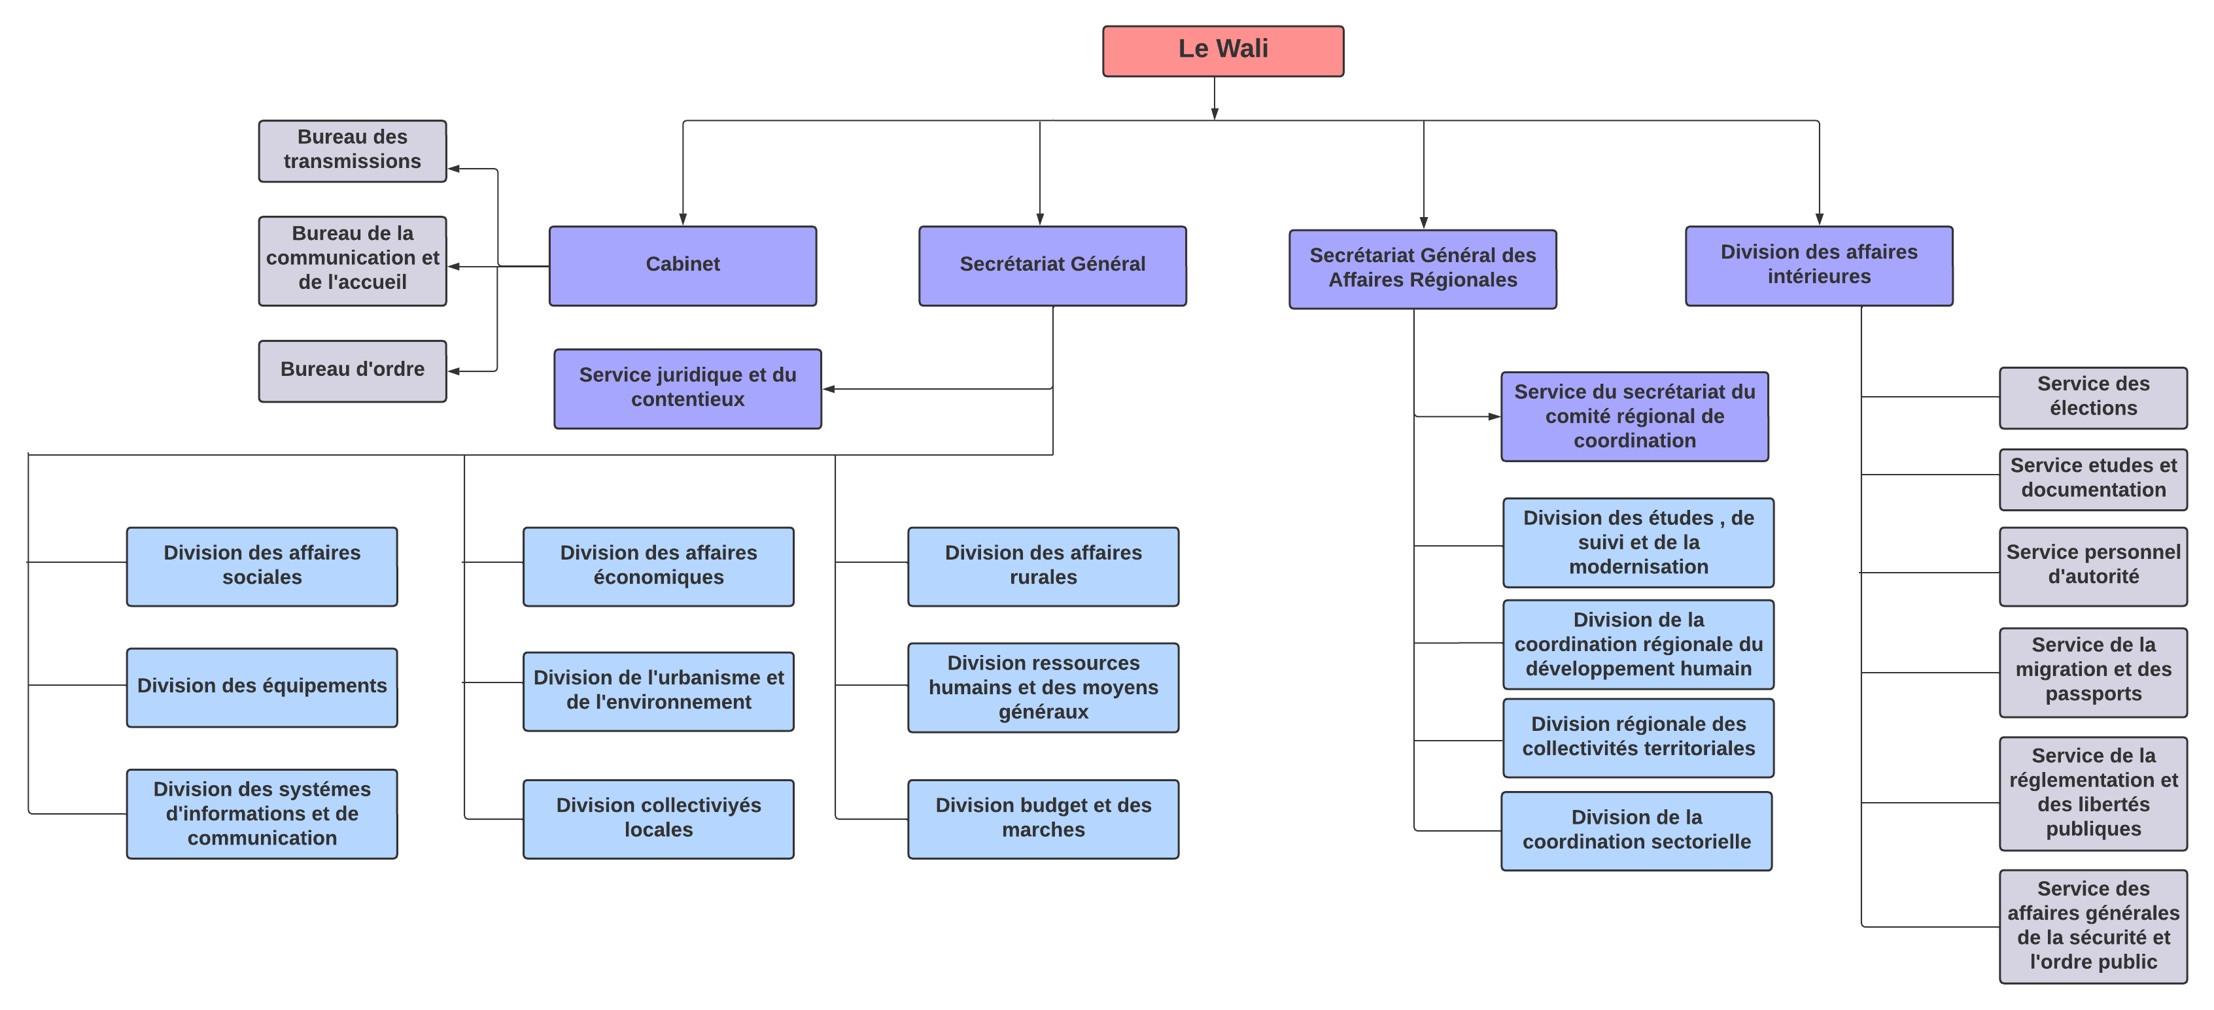

Figure 2 : Organigramme de la Wilaya de la Région de Guelmim Oued-Noun

Conclusion

Dans ce premier chapitre, nous avons pu situer le cadre général du stage, à savoir l’entreprise d’accueil. Dans le chapitre suivant, nous allons entamer la phase d’analyse et spécifications des besoins.

# Chapitre 2 : Analyse et spécification des besoins

Introduction

Ce deuxième chapitre consiste d’abord à déterminer les besoins fonctionnels et les objectifs visés dans le cahier des charges tout en respectant certaines contraintes correspondant aux besoins non fonctionnels de notre projet.

## Objectifs du projet

L’objectif du projet est d’introduire une application Web pour la gestion des programmes de la Wilaya qui faciliter aux fonctionnaires la gestion efficace et centralisée des programmes et des projets.

## Méthodologie de développement

La méthodologie Agile est un processus qui permet à l'équipe de gérer un projet en le décomposant en plusieurs étapes. Elle implique une collaboration constante entre les parties prenantes, une amélioration et une itération continues à chaque étape.

### La méthodologie agile SCRUM

Pendant mon stage, j'ai utilisé une adaptation individuelle de la méthode SCRUM pour gérer le développement de mon projet, en collaboration avec mon encadrant, Mr. Karim Razouk. Bien que Scrum soit généralement conçu pour être utilisé par des équipes, nous avons adapté ses principes et ses processus pour s'adapter à notre situation de travail individuel.

Nous avons suivi les principes fondamentaux de SCRUM, tels que la planification itérative, la priorisation des tâches et la flexibilité dans l'ajustement des objectifs en fonction des besoins changeants du projet. Voici comment nous avons appliqué certains des éléments clés de la méthodologie Scrum :

* **Propriétaire du produit (Product Owner)** : mon encadrant, a joué le rôle de Product Owner dans notre collaboration. En tant que Product Owner, il a été responsable de définir les exigences du projet, de prioriser les fonctionnalités et de prendre les décisions de développement. J'ai travaillé en étroite collaboration avec lui pour valider les exigences, obtenir des orientations et prendre des décisions en fonction des objectifs du projet.
* **SCRUM Master :** mon encadrant, a joué le rôle de Scrum Master. En tant que Scrum Master, il était responsable de faciliter le processus Scrum, d'organiser les réunions (comme les Daily Stand-ups, les Sprint Planning, les Sprint Reviews), de suivre l'avancement du projet et de veiller au respect des principes de Scrum. J'ai travaillé en étroite collaboration avec lui pour comprendre et appliquer les pratiques Scrum dans le développement de notre projet.
* **Équipe de développement** - Mon rôle en tant que développeur unique : Étant le seul développeur dans ce projet, j'ai assumé le rôle de l'équipe de développement. J'ai été responsable de la conception, de la mise en œuvre et de la livraison des fonctionnalités du projet. J'ai travaillé en étroite collaboration avec Karim Razouk en tant que Product Owner pour valider mes choix de développement et m'assurer que les objectifs du projet étaient atteints.
* **Product Backlog**: nous avons établi et maintenu un Backlog du produit détaillé et priorisé. Cette liste a regroupé toutes les fonctionnalités, tâches et exigences du projet, permettant de garder une vision claire des objectifs à atteindre.
* **Sprint Backlog** : Nous avons structuré notre travail en itérations appelées Sprints, d'une durée généralement d’une à deux semaines. Chaque Sprint avait des objectifs spécifiques, nous permettant ainsi de planifier les tâches et d'assurer une progression régulière du projet.
* La méthodologie SCRUM est composée de quatre phases (nous parlons aussi de réunion).
* **Planification des sprints** : Nous avons consacré des réunions de planification de sprint où nous avons sélectionné les éléments du Backlog du produit à inclure dans le Sprint en cours. Ces réunions nous ont permis d'estimer le temps nécessaire pour chaque tâche et d'établir un plan de travail détaillé pour le Sprint.
* **Revue du sprint** : À la fin de chaque Sprint, nous avons organisé une revue du sprint. J'ai présenté à Mr. Karim Razouk les fonctionnalités développées et achevées, en recueillant ses commentaires et en effectuant des démonstrations. Ces échanges ont été précieux pour garantir l'alignement sur les attentes et pour orienter le projet dans la bonne direction.
* **Rétrospective du sprint** : Nous avons également tenu des rétrospectives du sprint, lors desquelles nous avons réfléchi aux succès et aux problèmes rencontrés pendant le Sprint. Nous avons analysé les leçons apprises et proposé des améliorations pour les Sprints futurs, assurant ainsi une amélioration continue de nos pratiques.
* **Mêlée quotidienne (Daily Scrum)** : Pendant le Sprint, nous avons tenu une réunion quotidienne appelée mêlée quotidienne. Cette réunion avait pour objectif de permettre à l'équipe de développement, au Scrum Master et au Product Owner de se synchroniser et de partager leur progression, leurs problèmes éventuels et leurs plans pour la journée. La mêlée quotidienne était un moment court et précis, généralement de 15 minutes chaque matin.

La figure suivante montre le schéma de SCRUM :

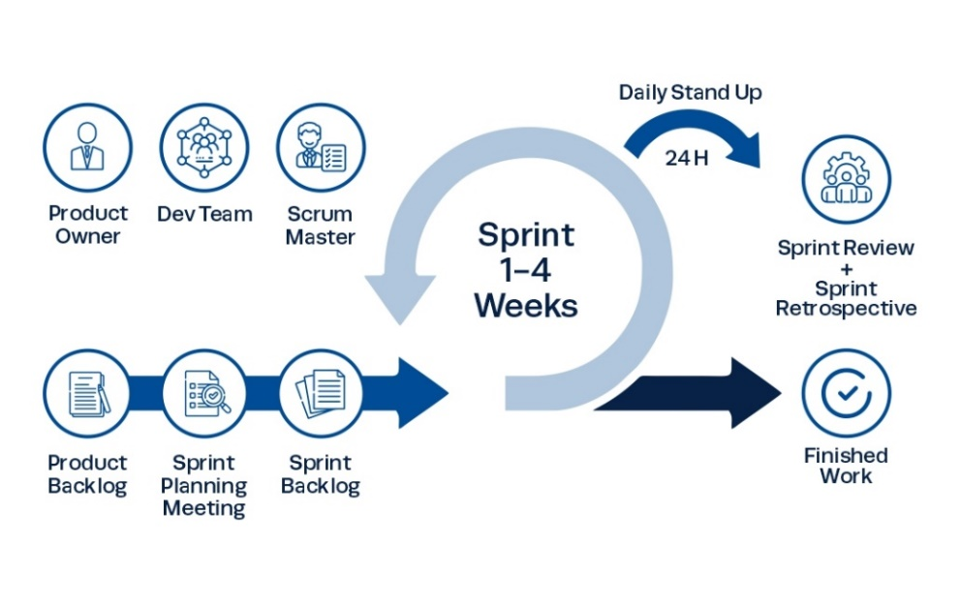

Figure 3 : Schéma du fonctionnement de SCRUM

## Besoins fonctionnels

### Identifications des acteurs

Dans le cadre de notre analyse, les acteurs que nous avons pu identifier sont :

* **L’administrateur** : C'est la personne centrale dans le système de gestion. Elle est responsable de la configuration et de l'administration globale du système.
* **Les employés** : Ce sont les utilisateurs principaux du système. Ils interagissent avec l'application pour gérer les partenaires, les projets qui leur sont assignés.
* **Les superviseurs** : Ce sont des utilisateurs exerçant des responsabilités de supervision. Ils ont accès à des fonctionnalités supplémentaires leur permettant de superviser les projets, les programmes, les contributions des partenaires pour chaque projet.

### Identifications des cas d’utilisation

L’accès à l’ensemble des fonctionnalités de l’application requiert que l’utilisateur soit connecté à l’aide d’une adresse électronique et du mot de passe.

Les fonctionnalités sont décrites par les cas d’utilisation suivants :

Tableau 3 : Les cas d’utilisation, leurs descriptions et leurs acteurs

|  |  |  |
| --- | --- | --- |
| Cas d’utilisation | Description | Acteur |
| Gérer les utilisateurs et les rôles | Ce cas d'utilisation permet à l'administrateur de gérer les utilisateurs et les rôles.  L'administrateur peut créer de nouveaux comptes utilisateur, attribuer des rôles spécifiques aux utilisateurs, modifier les informations utilisateur. | Admin |
| Gérer et configurer les programmes | Ce cas d'utilisation permet à l'administrateur de créer et configurer des programmes. L'administrateur peut ajouter de nouveaux programmes, modifier les détails des programmes existants et supprimer des programmes. | Admin |
| Gérer les partenaires | Ce cas d'utilisation permet à l'administrateur de gérer les partenaires. L'administrateur peut créer de nouveaux partenaires, modifier les informations des partenaires existants, et supprimer des partenaires. | Admin |
| Gérer les projets | Ce cas d'utilisation permet à un employé de gérer les projets auxquels il est associé, indépendamment de leur appartenance à un programme spécifique. | Employe |
| Ajouter un événement | Ce cas d'utilisation permet aux utilisateurs d'ajouter ou de supprimer un événement à partir d'un calendrier. | Tous les utilisateurs |
| Exporter la fiche technique | Ce cas d'utilisation permet aux utilisateurs d'exporter la fiche technique complète d'un projet, contenant toutes les informations détaillées. | Superviseur, Employe |
| Exporter la liste des projets d'un programme sélectionné | Ce cas d'utilisation permet aux utilisateurs d'exporter la liste des projets d'un programme sélectionné. | Superviseur, Employe |
| Consulter les statistiques des programmes et des projets | Ce cas d'utilisation permet aux utilisateurs de consulter les statistiques des programmes et des projets, fournissant ainsi une vision globale de la performance et de l'avancement des différents programmes et projets. | Superviseur, Employe |
| Gérer les contribution des partenaires | Ce cas d'utilisation permet à un employé de gérer les contributions des partenaires dans le cadre d'un projet ou d'un programme. Il permet de suivre et de gérer les différentes contributions financières ou en nature effectuées par les partenaires impliqués. | Employe |
| Consulter la liste des programmes associés | Ce cas d'utilisation permet à un employé de consulter la liste des programmes auxquels il est associé ou auxquels il participe. | Employe |
| Authentification | Ce cas d'utilisation concerne l'authentification des utilisateurs pour accéder aux fonctionnalités de l'application. Il garantit que seuls les utilisateurs autorisés peuvent accéder et utiliser les différentes fonctionnalités de l'application, assurant ainsi la sécurité et la confidentialité des données. | Tous les utilisateurs |

### Diagramme de cas d’utilisation générale

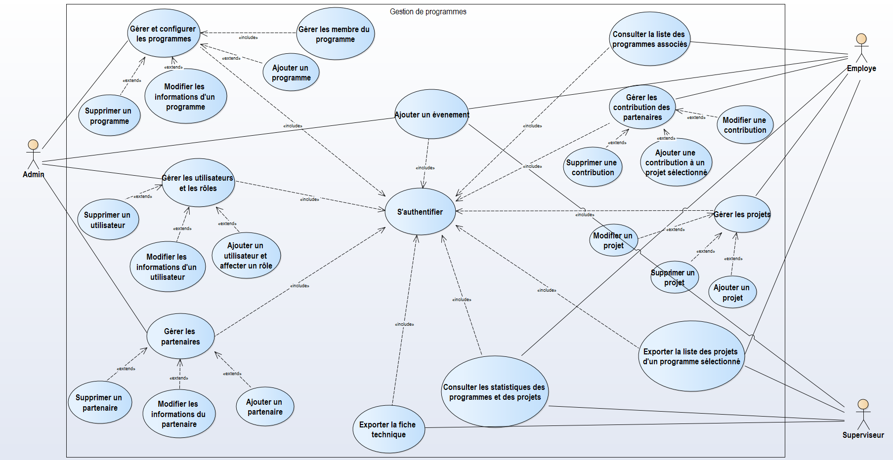La figure suivante représente le diagramme de cas d’utilisation générale :

Figure 4 : Diagramme de cas d’utilisation générale

## Besoins non fonctionnels

La nature de notre projet exige certaines règles à respecter. Pour cela l’ensemble des réalisations doivent respecter les besoins suivants :

* **Disponibilité** **:** Notre application doit être disponible à tout instant pour être utilisée par n’importe quel utilisateur, et doit être facilement accessible via n’importe quel ordinateur.
* **Extensibilité** **:** Notre application doit permettre l’ajout ou la modification de nouvelles fonctionnalités en respectant les bonnes pratiques de codage.
* **Fiabilité** **:** Notre application doit rendre des résultats corrects, quelles que soient les conditions d’exploitation.

Conclusion

Dans ce chapitre, nous avons énoncé les spécifications fonctionnelles de notre système au cours desquelles les besoins fonctionnels ont été traduits en diagramme de cas d’utilisation pour différents acteurs. Dans le chapitre suivant, nous allons entamer la conception du projet.

# Chapitre 3 : Conception

Introduction

Après avoir achevé l’étape d’analyse et spécification des besoins, nous allons entamer dans ce chapitre la partie conception de notre solution, nous allons présenter les différents diagrammes réalisés lors de cette phase.

## Diagramme de classe

Le résultat des analyses effectué dans la phase précédente a abouti au diagramme de classes suivant :

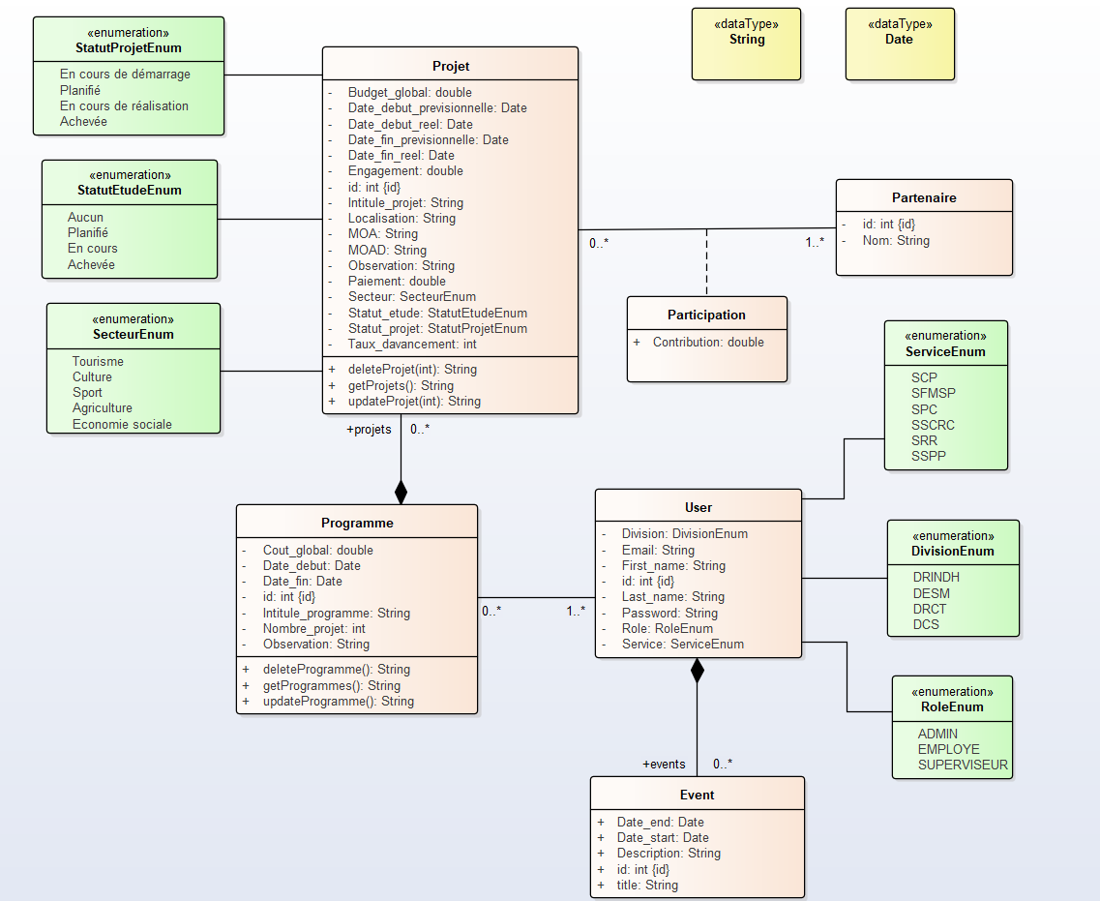

Figure 5 : Diagramme de classe

## Diagramme de séquence

### Diagramme de séquence de « Ajouter programme »

Le diagramme suivant, illustre le scénario d’ajouter un programme par l’administrateur en accédant à la page d’ajouter les programmes.

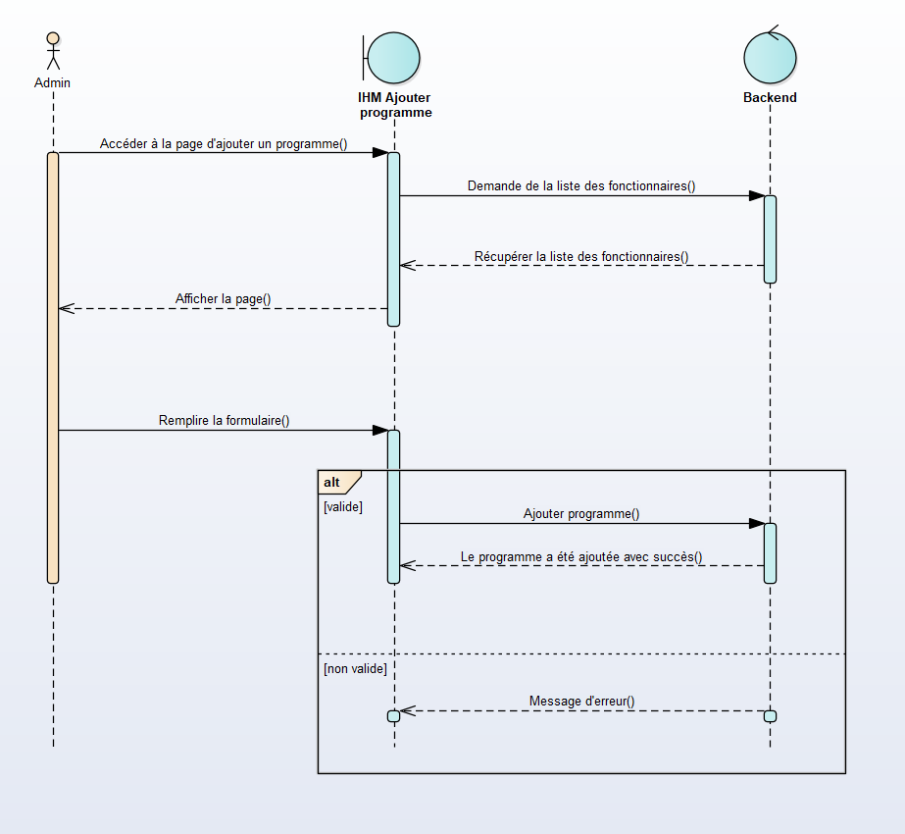

Figure 6 : Diagramme de séquence de « Ajouter programme »

### Diagramme de séquence de « Modifier programme »

Le diagramme suivant, illustre le scénario de modifier un programme entamé par l’administrateur.

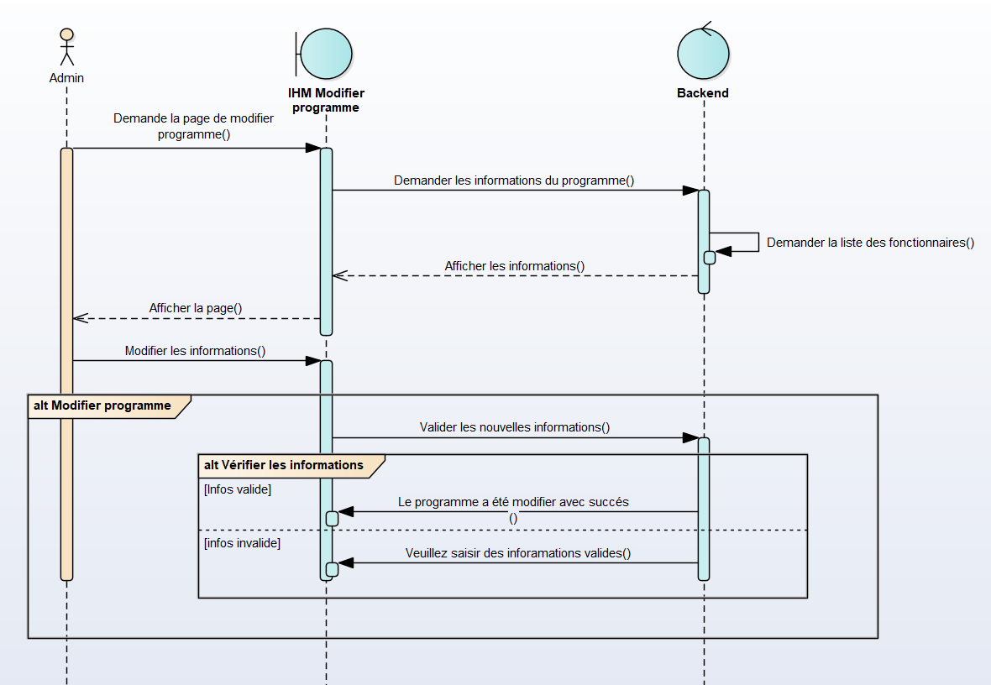

Figure 7 : Diagramme de séquence de « Modifier programme »

Conclusion

La phase de conception est terminée, nous sommes prêts donc à transformer ces diagrammes en une application fonctionnelle, cette implémentation sera détaillée dans le prochain chapitre.

# Chapitre 4 : Réalisation

Introduction

Ce chapitre constitue le dernier volet de ce rapport, il traite la phase qui a pour objectif l’implémentation de notre application. Ainsi, nous allons passer en revue l’environnement technique du projet. Ensuite, nous décrivons les différentes étapes de mise en œuvre de notre application en deux phases, backend et frontend. Finalement nous donnons un aperçu sur le travail réalisé.

## Environnement du projet

### Visual studio code

Visual Studio Code est un éditeur de code extensible développé par Microsoft pour Windows, Linux et macOS3. Les fonctionnalités incluent la prise en charge du débogage, la mise en évidence de la syntaxe, la complétion intelligente du code (IntelliSense4.), les snippets, la refactorisation du code et Git intégré. Les utilisateurs peuvent modifier le thème, les raccourcis clavier, les préférences et installer des extensions qui ajoutent des fonctionnalités supplémentaires.

Le code source de Visual Studio Code provient du projet logiciel libre et open source VS Code de Microsoft publié sous la licence MIT permissive, mais les binaires compilés constituent un freeware, c'est-à-dire un logiciel gratuit pour toute utilisation mais privateur.

### Environnement virtuel

Un environnement virtuel est une combinaison unique entre un interpréteur Python donné et un ensemble précis de bibliothèques, qui diffère des autres environnements globaux et CONDA. Un environnement virtuel est spécifique à un projet et conservé dans un dossier de projet. Ce dossier contient les bibliothèques installées de l’environnement Un avantage pour l’utilisation d’un environnement virtuel est que lorsque vous développez un projet au fil du temps, l’environnement virtuel reflète toujours les dépendances exactes du projet. Vous pouvez ensuite facilement créer un fichier requirements.txt à partir de l’environnement virtuel, qui est ensuite utilisé pour réinstaller ces dépendances sur un autre ordinateur de développement ou de production.

## Réalisation

La réalisation du projet se décompose en deux parties (Frontend et Backend). Dans cette section nous allons détailler les deux parties de système, les différentes classes et composants utilisés.

### Partie Backend

#### Django

Django est un Framework web open source en Python. Il a pour but de rendre le développement d'applications web simple et basé sur la réutilisation de code. Développé en 2003 pour le journal local de Lawrence (État du Kansas, aux États-Unis), Django a été publié sous licence BSD à partir de juillet 2005.

#### Django Rest Framework

Le Framework Django REST (DRF) est une boîte à outils puissante et flexible pour la création d'API Web. Les API REST permettent aux développeurs d'échanger des informations entre une interface et une base de données, et une API REST peut alimenter de nombreuses plates-formes, réduisant ainsi le besoin de dupliquer le code.

#### SimpleJWT

SimpleJWT est une bibliothèque Python qui fournit un moyen simple et Pythonique d'encoder et de décoder JSON Web Tokens (JWT). Il est construit au-dessus de la bibliothèque PyJWT et fournit une interface de niveau supérieur pour travailler avec les JWT. Avec simpleJWT, vous pouvez facilement créer des JWT, les décoder et vérifier leurs signatures. Il prend en charge tous les algorithmes JWT standard pour la signature et le chiffrement des jetons, y compris HMAC, RSA et ECDSA. La bibliothèque est conçue pour être facile à utiliser et à comprendre, avec une API propre et intuitive qui facilite le travail avec les JWT dans les applications Web Python. Il est également entièrement compatible avec Flask et Django.

#### Insomnia

Insomnia est une application de bureau open source qui simplifie l'interaction et la conception, le débogage et le test des API. Insomnia combine une interface facile à utiliser avec des fonctionnalités avancées telles que des assistants d'authentification, la génération de code et des variables d’environnement.

#### XAMPP

XAMPP est un ensemble de logiciels permettant de mettre en place un serveur Web local, un serveur FTP et un serveur de messagerie électronique. Il s'agit d'une distribution de logiciels libres (X (cross) Apache MariaDB Perl PHP) offrant une bonne souplesse d'utilisation, réputée pour son installation simple et rapide. Ainsi, il est à la portée d'un grand nombre de personnes puisqu'il ne requiert pas de connaissances particulières et fonctionne, de plus, sur les systèmes d'exploitation les plus répandus.

#### Une image contenant texte, clipart Description générée automatiquementMySQL

MySQL est un système de gestion de bases de données relationnelles (SGBDR). Il est distribué sous une double licence GPL et propriétaire. Il fait partie des logiciels de gestion de base de données les plus utilisés au monde, autant par le grand public (applications web principalement) que par des professionnels, en concurrence avec Oracle, PostgreSQL et Microsoft SQL Server.

### Partie Frontend

#### React.js

ReactJS est une bibliothèque JavaScript libre développée par Facebook (maintenant Meta) depuis 2013. Le but principal de cette bibliothèque est de faciliter la création d'application web monopage, via la création de composants dépendant d'un état et générant une page HTML à chaque changement d'état.

ReactJS est une bibliothèque qui ne gère que l'interface de l'application, considéré comme la vue dans le modèle MVC. Elle peut ainsi être utilisée avec une autre bibliothèque ou un Framework MVC comme AngularJS. La bibliothèque se démarque de ses concurrents par sa flexibilité et ses performances, en travaillant avec un DOM virtuel et en ne mettant à jour le rendu dans le navigateur qu'en cas de nécessité.

#### Node.js

Node.js est un environnement d'exécution JavaScript côté serveur, ce qui signifie qu'il permet d'exécuter du code JavaScript en dehors du navigateur, sur le serveur. En résumé, Node.js est utilisé lors du développement d'une application React pour gérer les dépendances, configurer l'environnement de développement, exécuter un serveur de développement, gérer les API côté serveur et faciliter le déploiement sur un serveur de production. Il fournit un environnement JavaScript complet côté serveur qui s'intègre parfaitement avec le développement d'une application React.

#### Vite

Vite est un outil de construction qui vise à fournir une expérience de développement plus rapide et plus légère pour les projets Web modernes. Il se compose de deux grandes parties :

* Un serveur de développement qui fournit des améliorations de fonctionnalités riches par rapport aux modules ES natifs, par exemple le remplacement de module à chaud (HMR) extrêmement rapide.
* Une commande de génération qui regroupe votre code avec Rollup, préconfiguré pour générer des actifs statiques hautement optimisés pour la production.

Vite est avisé et est livré avec des valeurs par défaut sensibles, mais est également hautement extensible via son API Plugin et son API JavaScript avec une prise en charge complète de la frappe.

#### Material UI

Material UI est une bibliothèque de composants open source React qui implémente Material Design de Google. Il comprend une collection complète de composants prédéfinis prêts à être utilisés en production dès la sortie de la boîte. Material UI est magnifique par sa conception et propose une suite d'options de personnalisation qui facilitent la mise en œuvre de votre propre système de conception personnalisé en plus de nos composants.

### Intégration de React et Django via des REST API

Pour faire la liaison entre React et Django, il est courant d'utiliser les REST APIs, qui sont des interfaces de programmation permettant d'échanger des données de manière standardisée entre des applications web. Les REST APIs permettent aux applications de communiquer entre elles en utilisant des requêtes HTTP pour récupérer ou manipuler des données, comme les utilisateurs, les articles, les commentaires, etc. En utilisant les REST APIs, les développeurs peuvent ainsi créer des applications web modernes et performantes qui communiquent efficacement avec un serveur backend, comme celui de Django.

### Intégration du logiciel de modélisation

Enterprise Architect est un logiciel de modélisation et de conception UML, édité par la société australienne Sparx Systems. Couvrant, par ses fonctionnalités, l'ensemble des étapes du cycle de conception d'application, il est l'un des logiciels de conception et de modélisation les plus reconnus.

## Présentation des interfaces

Après les phases de la modélisation fonctionnelle et la conception, nous avons développé les interfaces de notre application.

### Interface d’authentification

Pour accéder aux différentes fonctionnalités de l'application PlanTrack, l'utilisateur doit saisir son adresse électronique et son mot de passe dans les champs correspondants. Une fois que l'authenticité des données d'identification a été vérifiée, le système redirige l'utilisateur vers son tableau de bord en fonction de son rôle spécifique. En cas d'erreur, un message approprié est affiché pour informer l'utilisateur de la nature du problème rencontré.

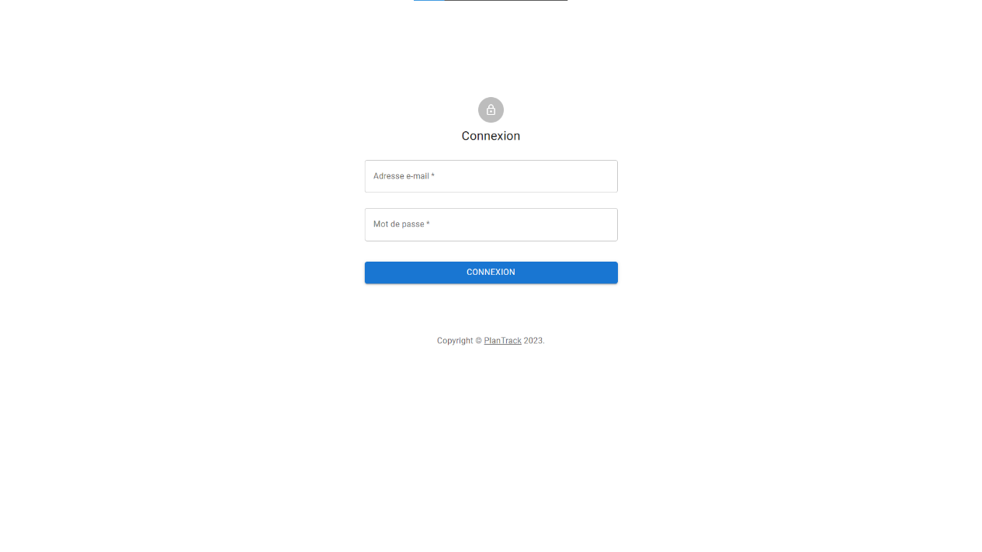

Figure 8 : Interface d'authentification

### Interfaces des employées

Après l'authentification, dès qu'un employé se connecte, il sera redirigé vers un tableau de bord personnalisé. Ce tableau de bord comprend un menu situé à gauche de l'écran, offrant une navigation fluide vers les différentes rubriques et fonctionnalités disponibles. Grâce à ce menu convivial et intuitif, les employés peuvent facilement accéder aux services pertinents et effectuer leurs tâches de manière efficace et structurée.

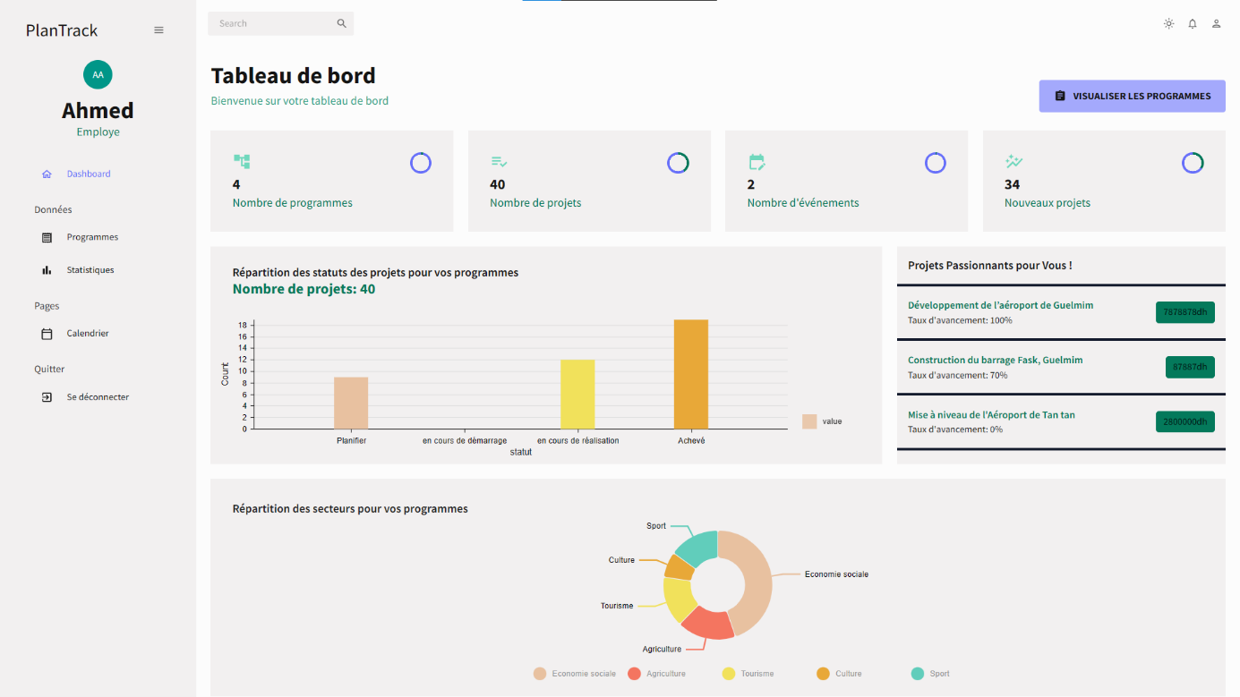

Figure 9 : Tableau de bord de l'employé

Chaque employé a accès aux programmes auxquels il est affecté et chaque programme regroupe un ensemble de projets, Grâce à cette structure, les employés peuvent facilement accéder aux programmes qui les concernent et consulter les détails de chaque projet. De plus, il peut exporter la liste complète des programmes au format Excel.

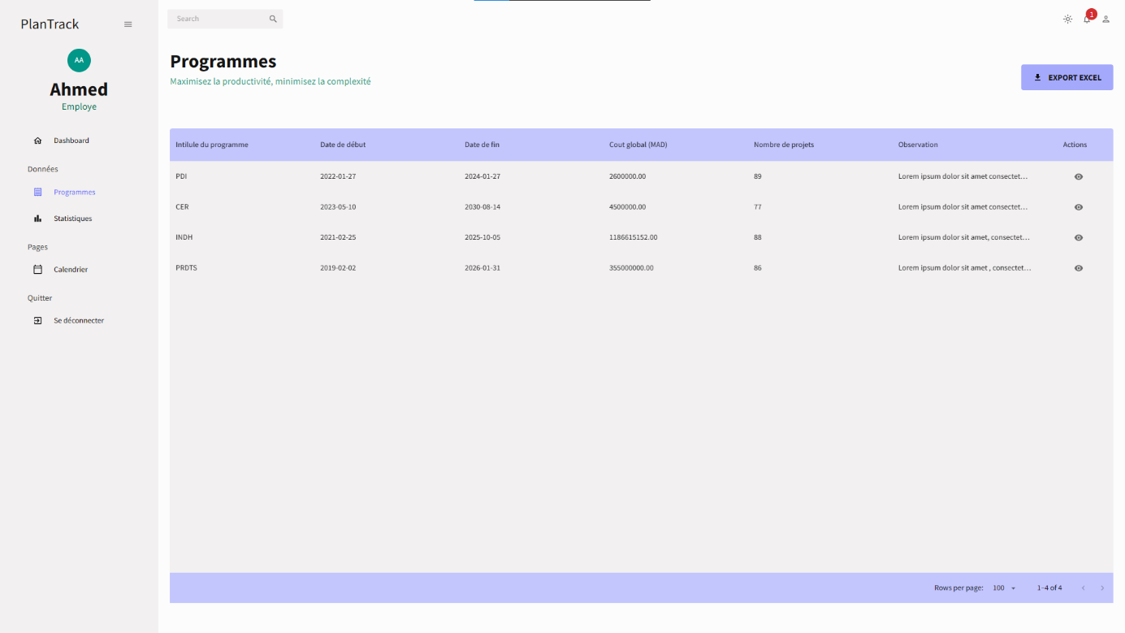

Figure 10 : Interface de « Liste programmes »

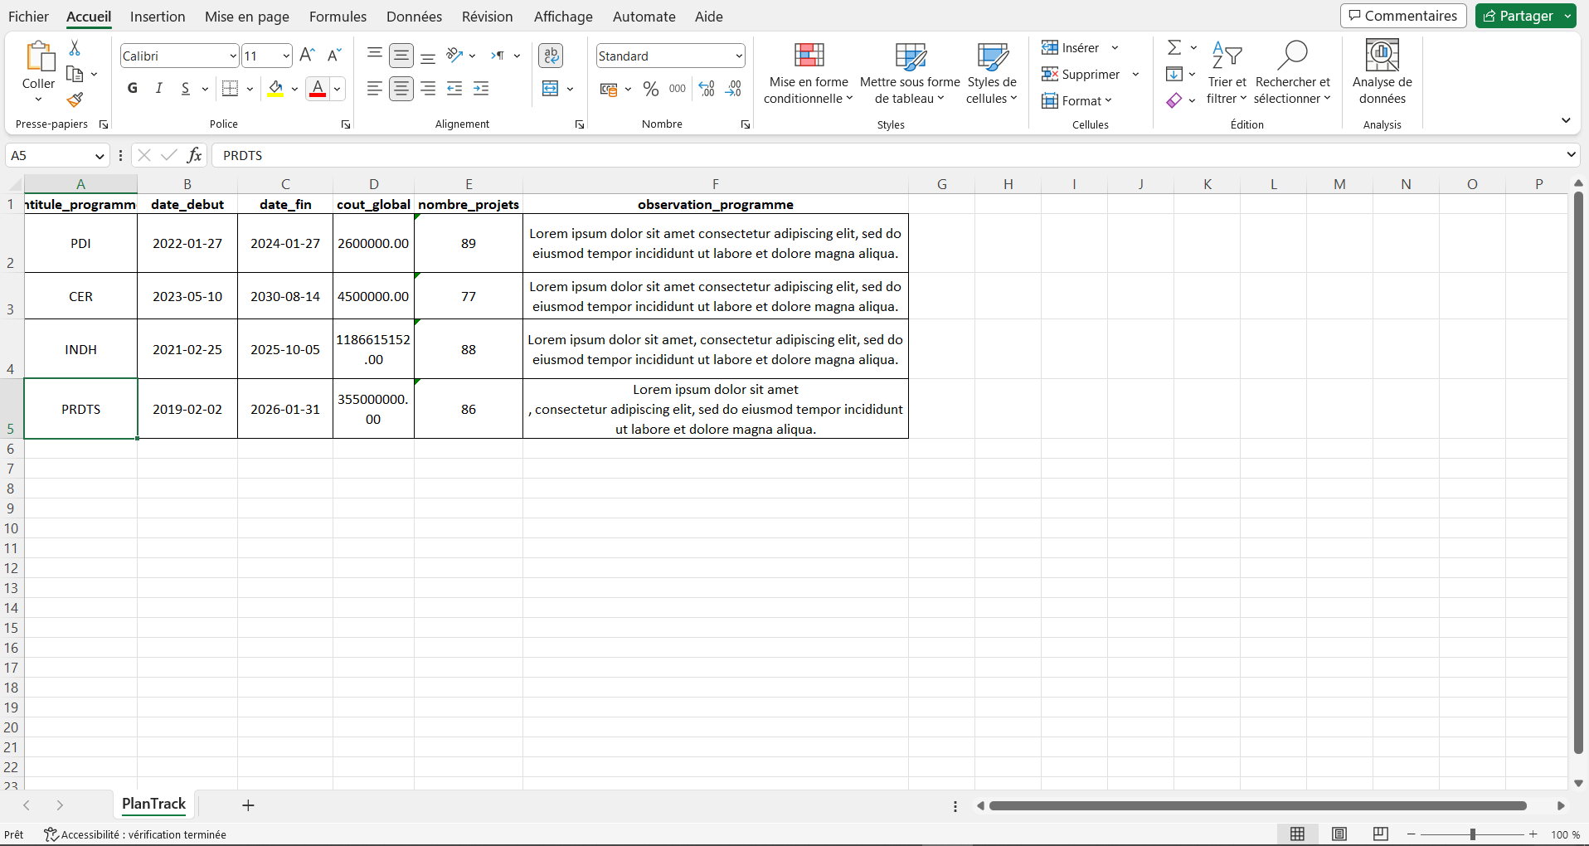

Figure 11 : Exportation Excel : Liste complète des programmes

Une fois qu'un employé accède à la page d'un programme sélectionné, il a la possibilité d'ajouter, modifier ou supprimer les projets inclus dans ce programme. De plus, il peut exporter la liste complète des projets de ce programme au format Excel, ce qui lui permet d'avoir toutes les données relatives à ces projets de manière pratique et exploitable.

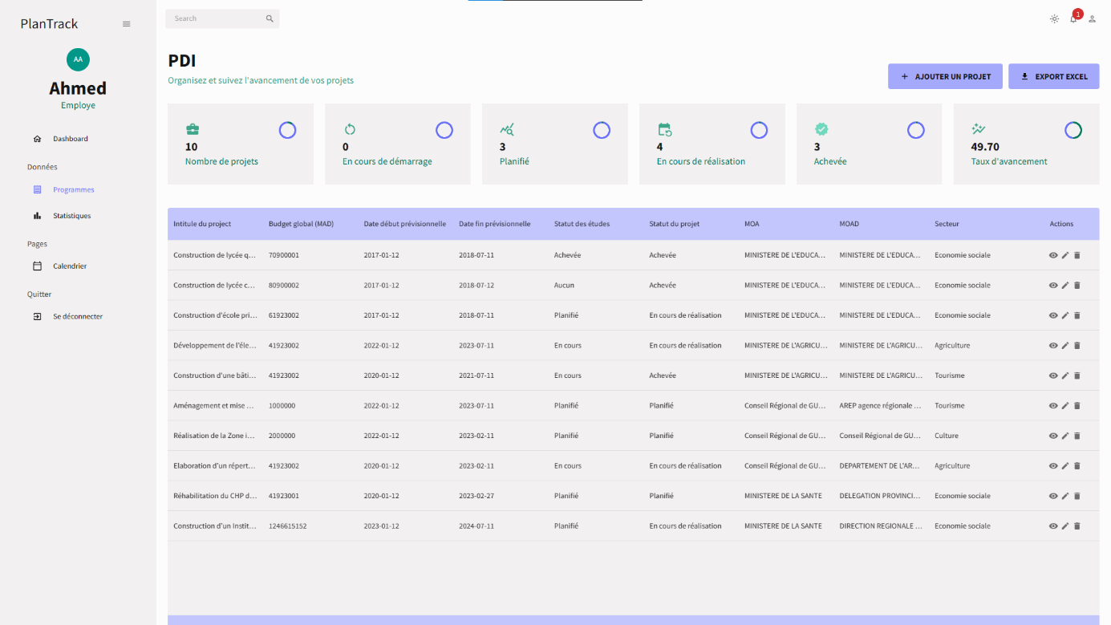

Figure 12 : Interface de « Liste de projets d'un programme choisi »

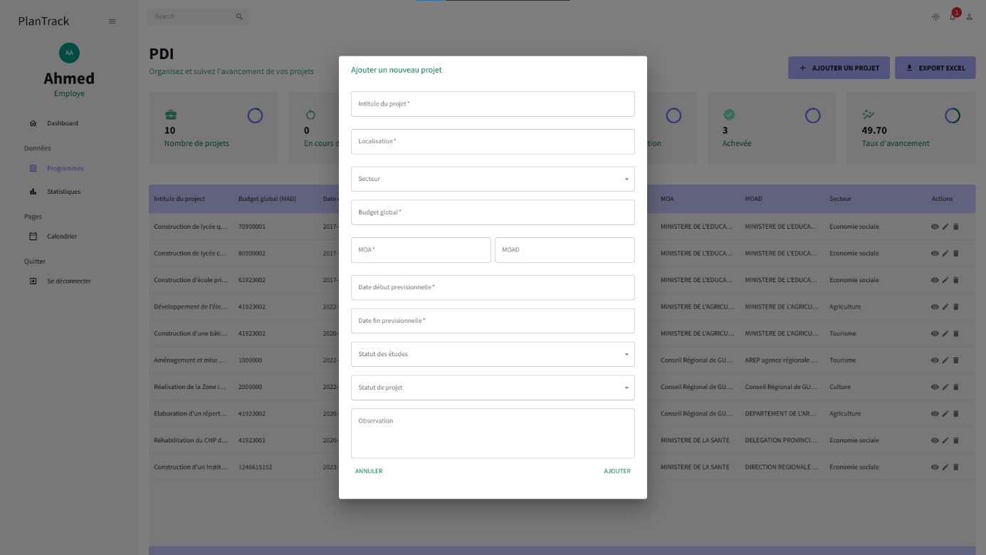

Figure 13 : Interface de « Ajouter un projet »

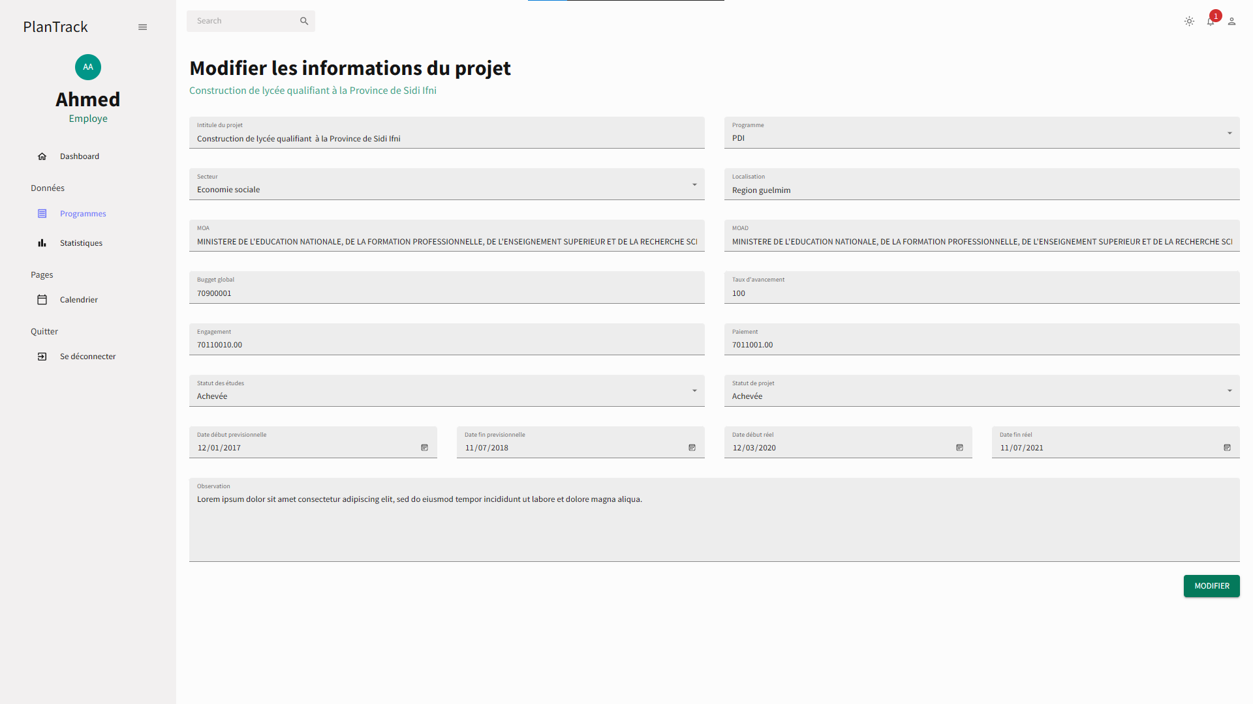

Figure 14 : Interface de « Modifier les informations d'un projet »

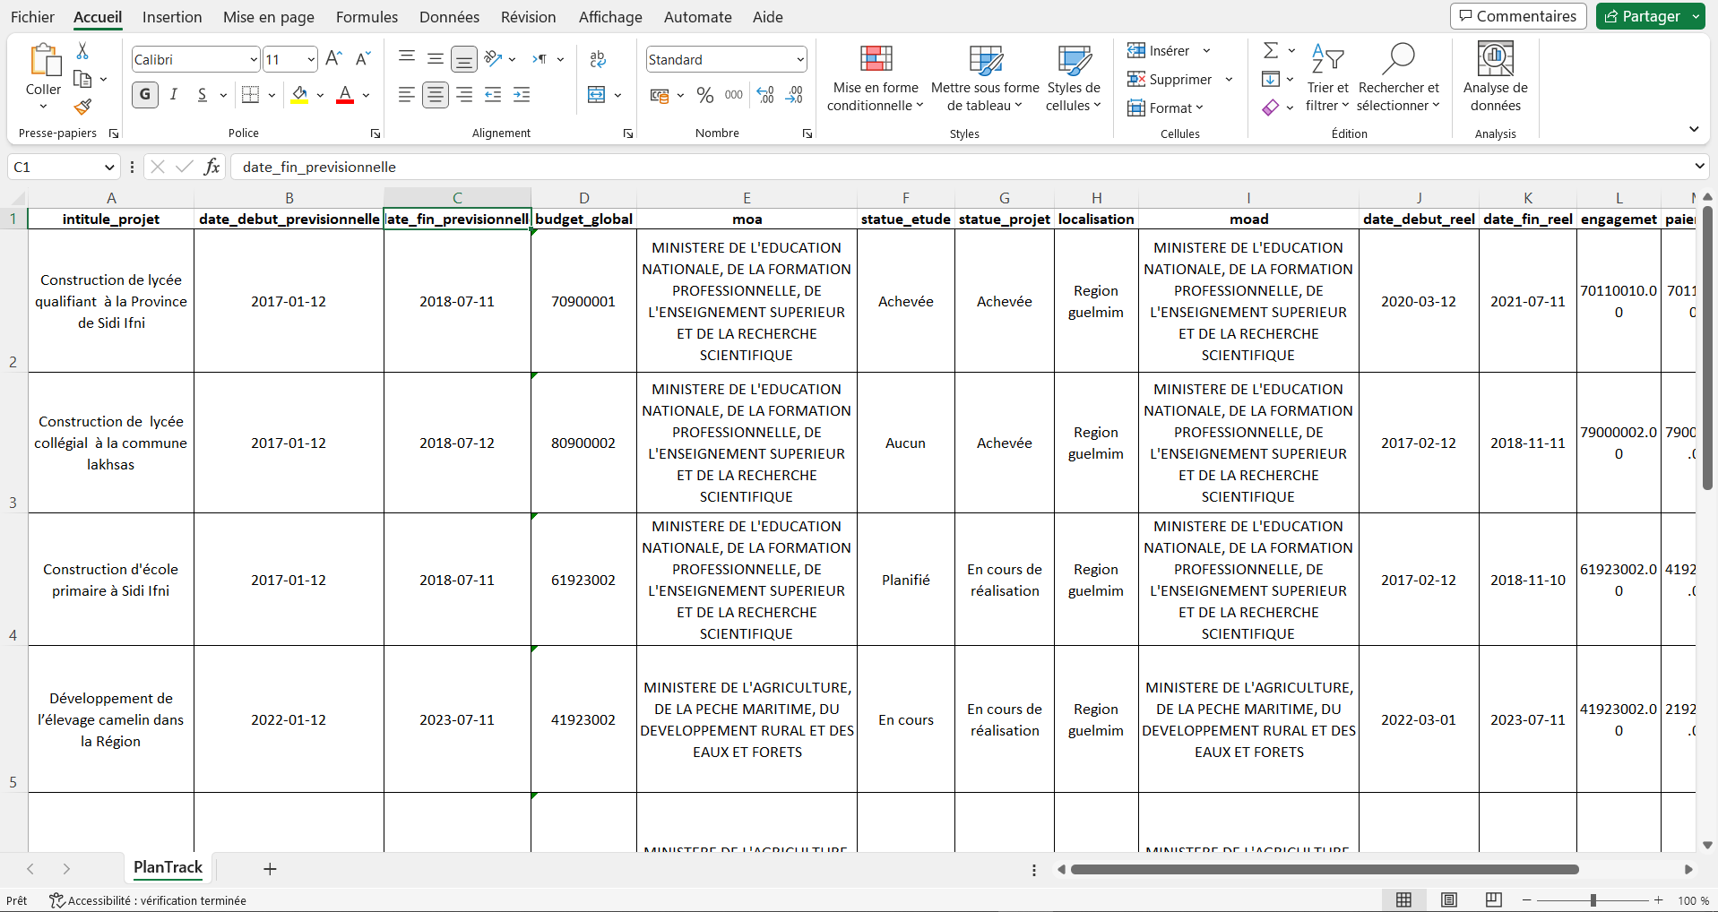

Figure 15 : Exportation Excel : liste des projets du programme pour l’employé

Lorsque l'employé sélectionne un projet en cliquant sur le bouton "Voir plus de détails sur ce projet", il accède à une page qui regroupe toutes les informations relatives à ce projet, y compris les contributions de chaque partenaire. Il a la possibilité d'ajouter, de modifier ou de supprimer une contribution. De plus, il peut visualiser un graphique de répartition des contributions par partenaire. Enfin, il a la possibilité d'exporter la fiche technique complète de ce projet pour une consultation ultérieure ou pour un partage avec d'autres membres de l'équipe.

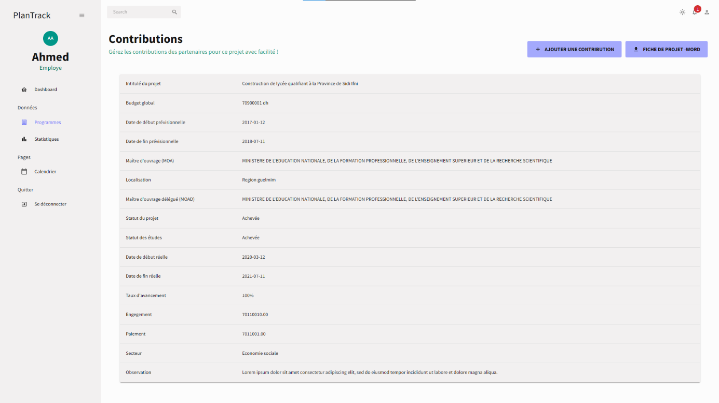

Figure 16 : Interface de « Les informations du projet »

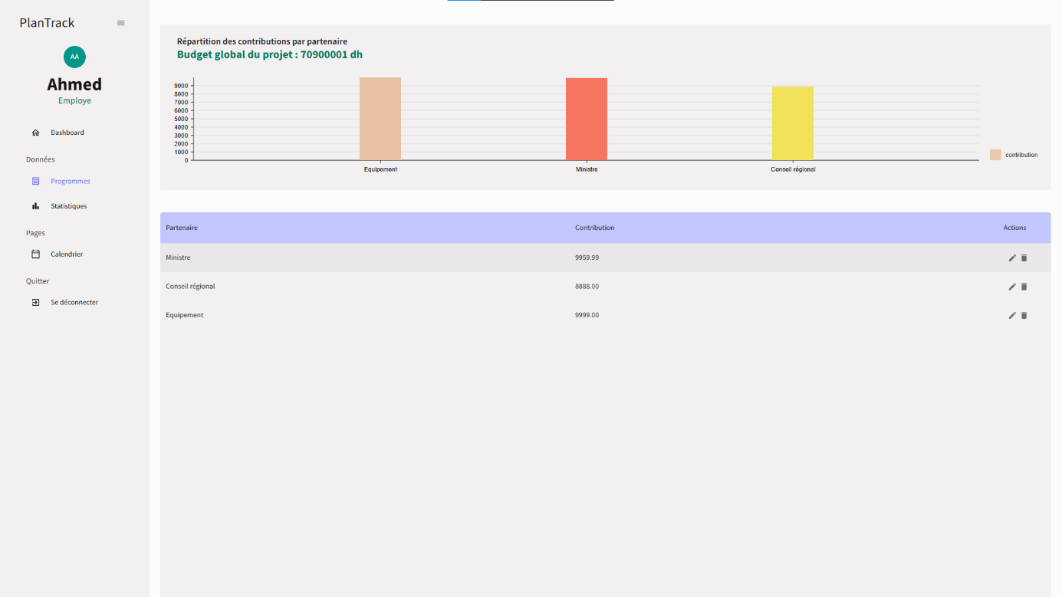

Figure 17 : Interface de « Contributions des partenaires »

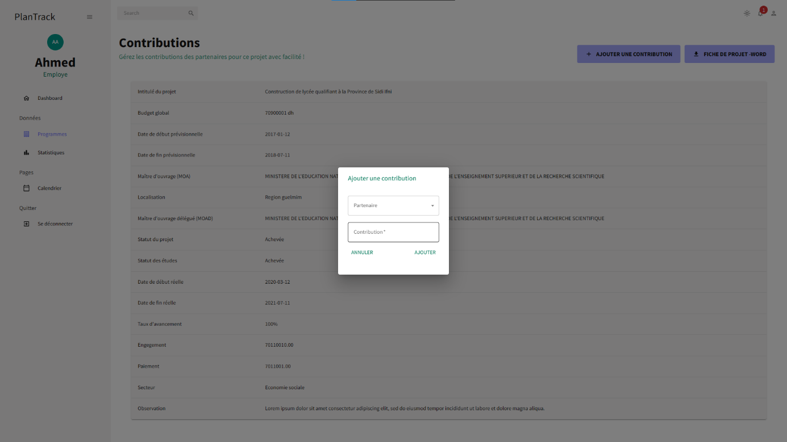

Figure 18 : Interface de « Ajouter Contribution »

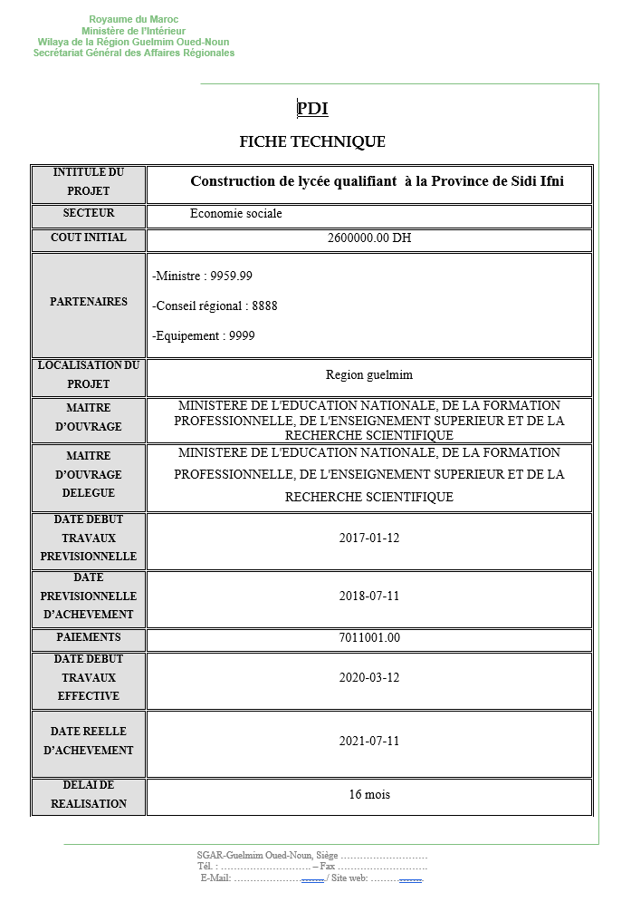

Figure 19 : Fiche Technique pour l’employé

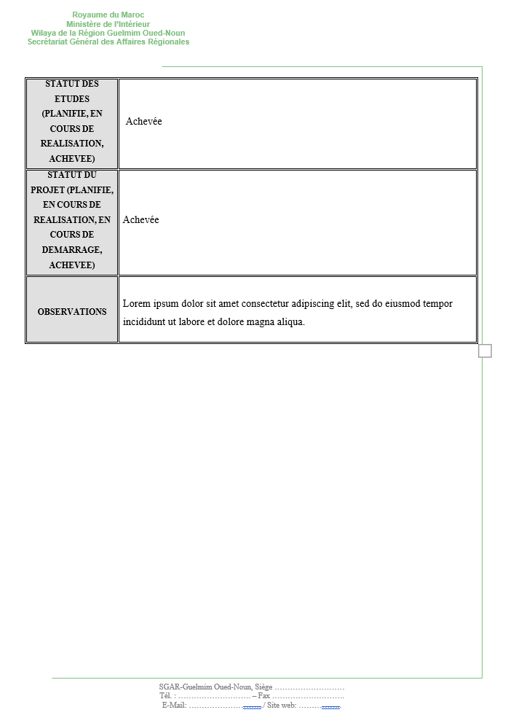

Figure 20 : Fiche Technique pour l’employé

Chaque employé dispose d'un calendrier personnalisé au sein de l'application PlanTrack, offrant une fonctionnalité pratique pour gérer les événements. Grâce à ce calendrier, les employés ont la possibilité d'ajouter, de modifier et de supprimer des événements en fonction de leurs besoins. Que ce soit pour planifier des réunions, des tâches importantes, des échéances ou des rappels, le calendrier leur permet de garder une trace organisée de leurs activités. Cette fonctionnalité facilite la gestion du temps et permet aux employés de rester à jour sur leurs engagements et leurs responsabilités. En utilisant le calendrier intégré à l'application, les employés peuvent optimiser leur productivité.

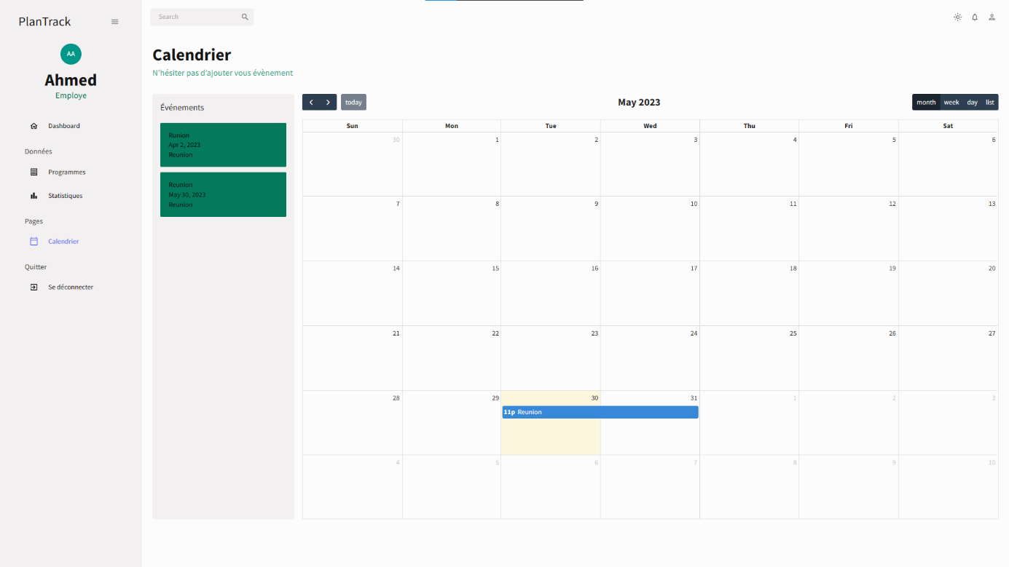

Figure 21 : Interface de « Calendrier mensuel »

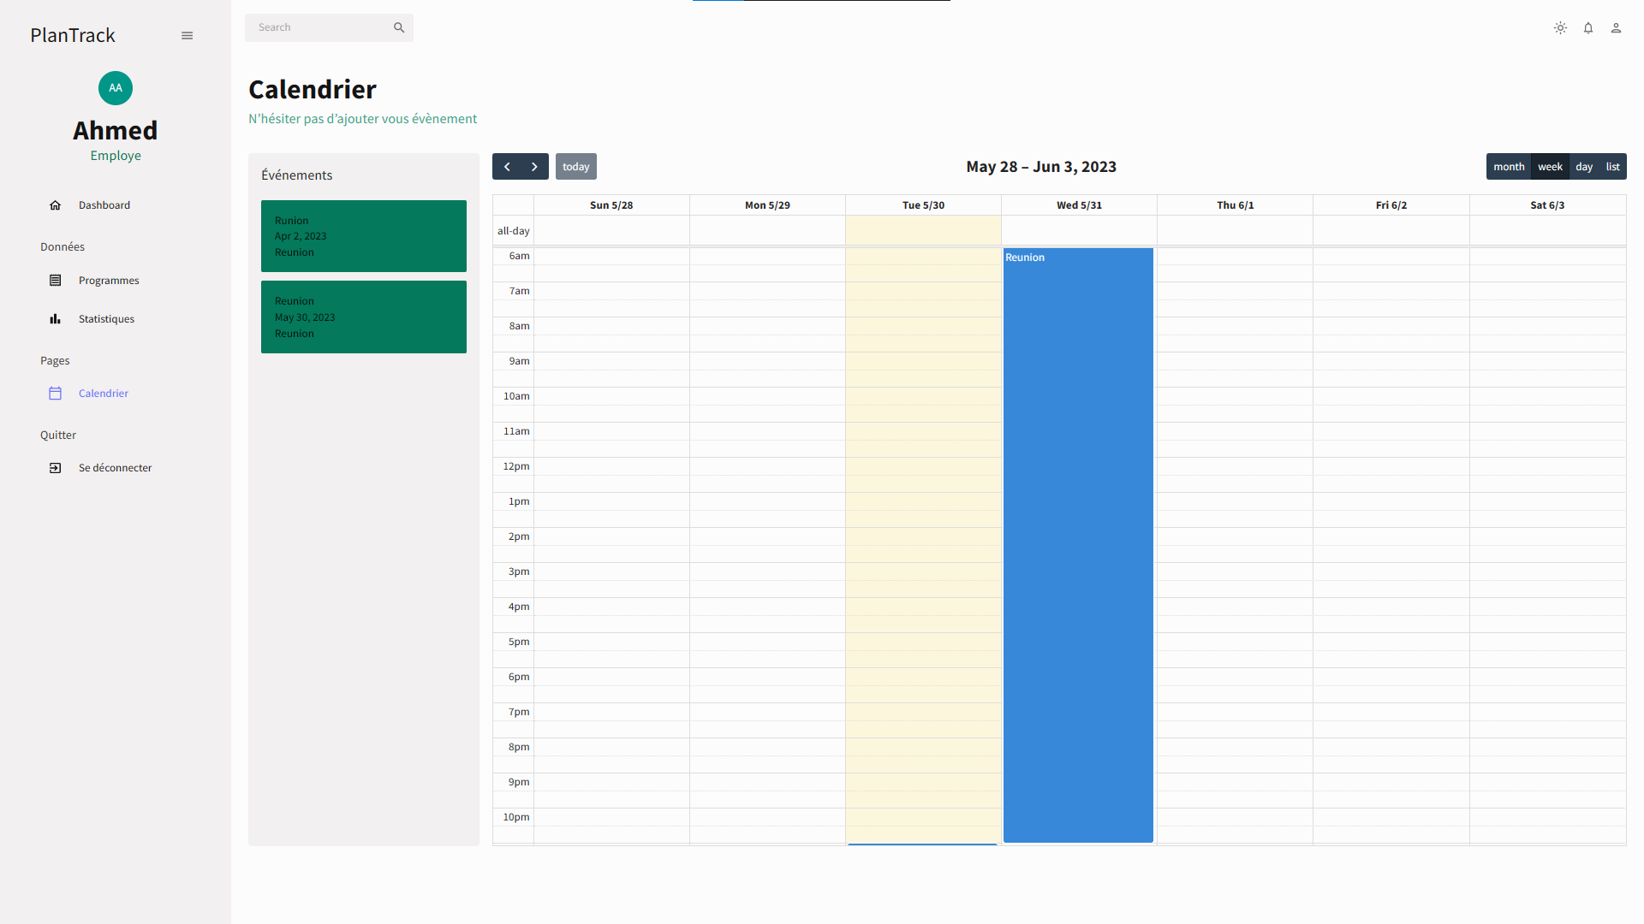

Figure 22 : Interface de « Calendrier hebdomadaire »

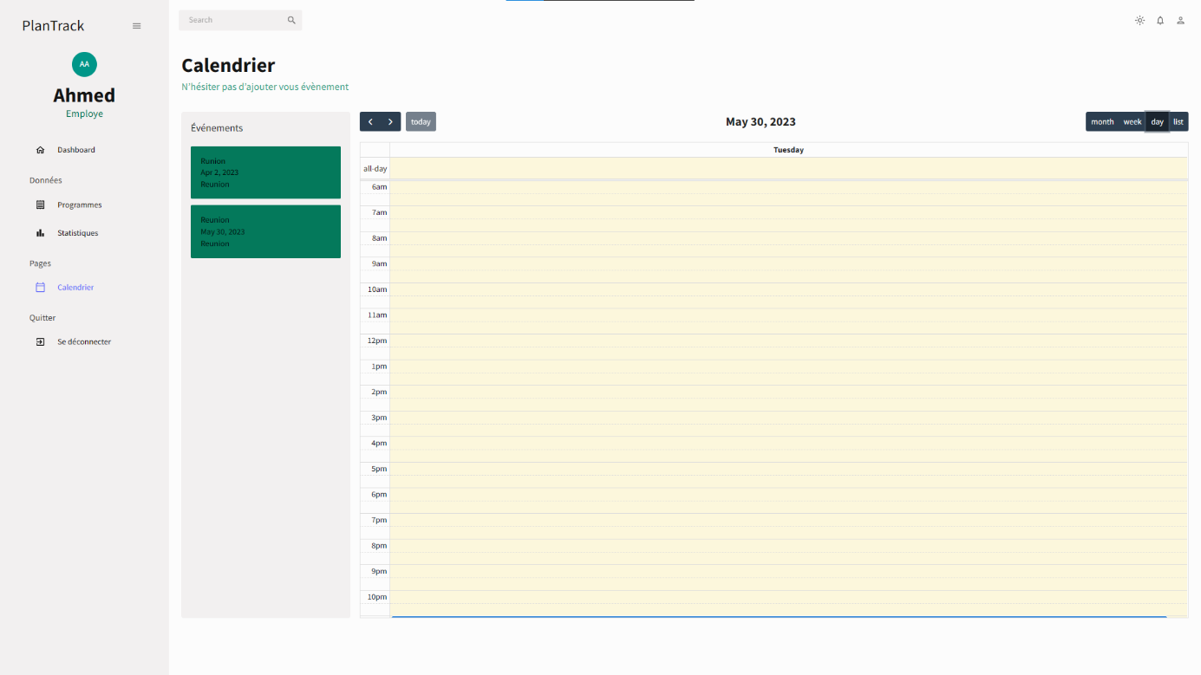

Figure 23 : Interface de « Calendrier quotidien »

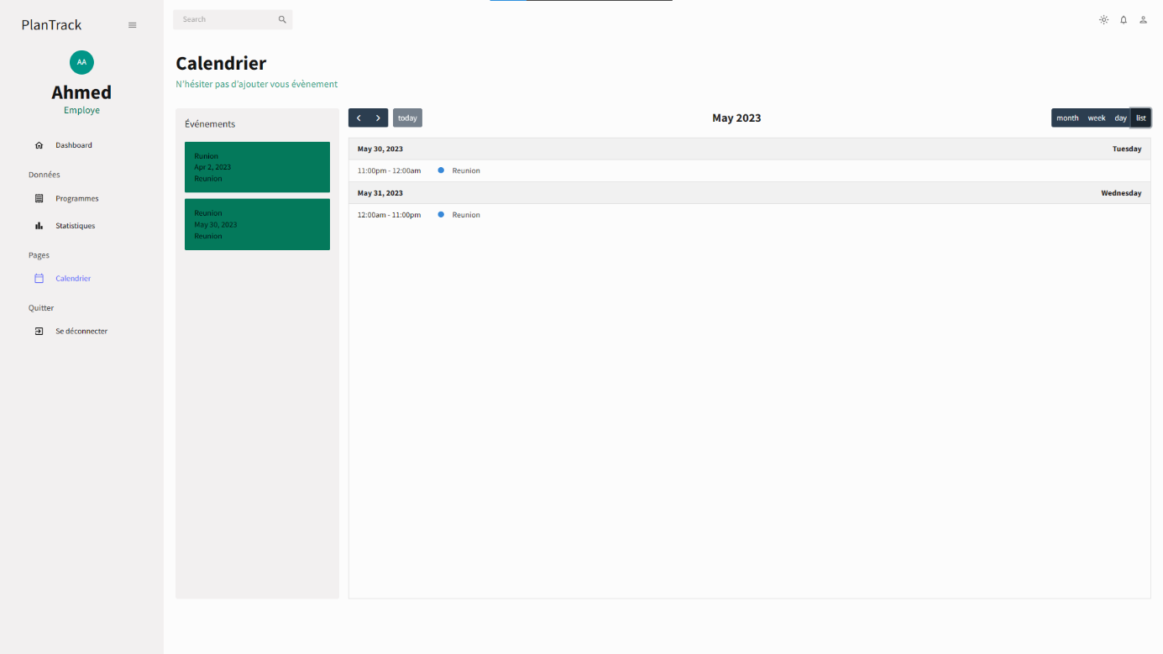

Figure 24 : Interface de « Liste des événements »

Chaque employé a la possibilité d'accéder aux statistiques de chaque programme auquel il est affecté au sein de l'application PlanTrack. Lorsqu'un employé sélectionne un programme spécifique, une liste de projets associés à ce programme lui est présentée. Il peut ensuite choisir l'un de ces projets pour accéder aux statistiques détaillées correspondantes. Ces statistiques fournissent des informations clés telles que la répartition des statuts des projets, la répartition des secteurs, statuts des projets pour un programme spécifique et d'autres mesures pertinentes. En ayant accès à ces statistiques, les employés peuvent évaluer la performance des projets, identifier les points forts et les défis, et prendre des décisions éclairées pour optimiser la gestion des programmes et l'accomplissement des objectifs.

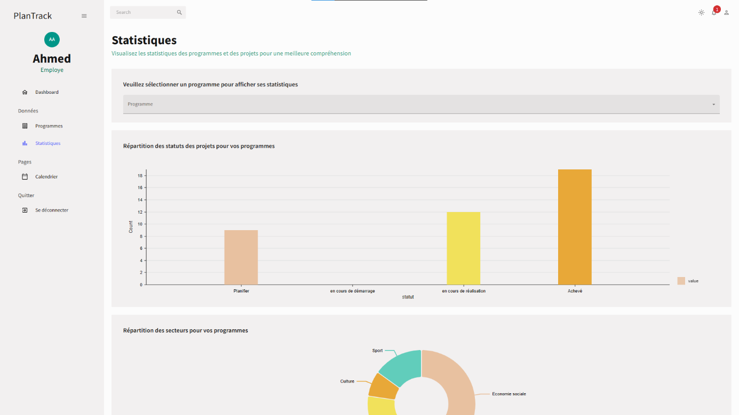

Figure 25 : Interface de « Statistiques »

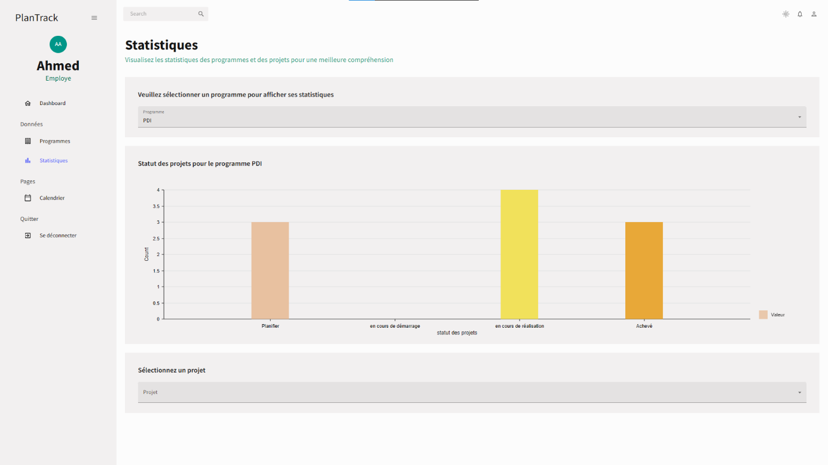

Figure 26 : Interface de « Statistiques d'un programme choisi »

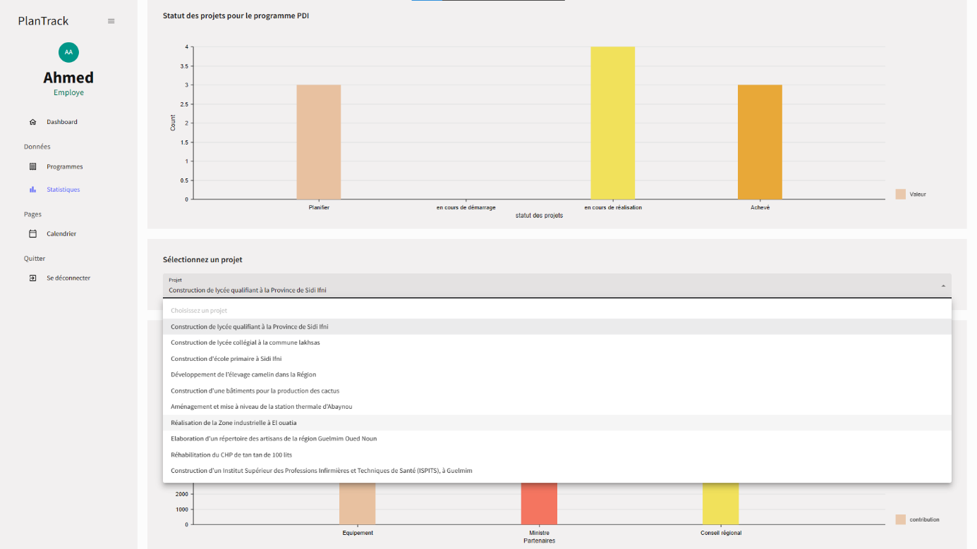

Figure 27 : Interface de « Statistiques et liste des projets »

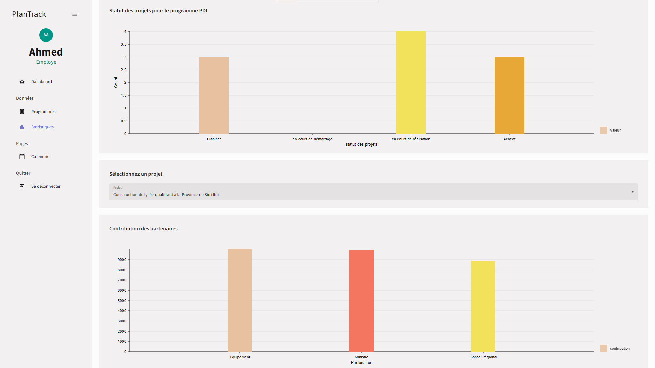

Figure 28 : Interface de « Statistiques d'un projet choisi »

### Interfaces des administrateurs

Après l'authentification, dès qu'un administrateur se connecte, il sera redirigé vers un tableau de bord personnalisé. Ce tableau de bord comprend un menu situé à gauche de l'écran, offrant une navigation fluide vers les différentes rubriques et fonctionnalités disponibles. Grâce à ce menu convivial et intuitif, les administrateurs peuvent facilement accéder aux services pertinents et effectuer leurs tâches de manière efficace et structurée.

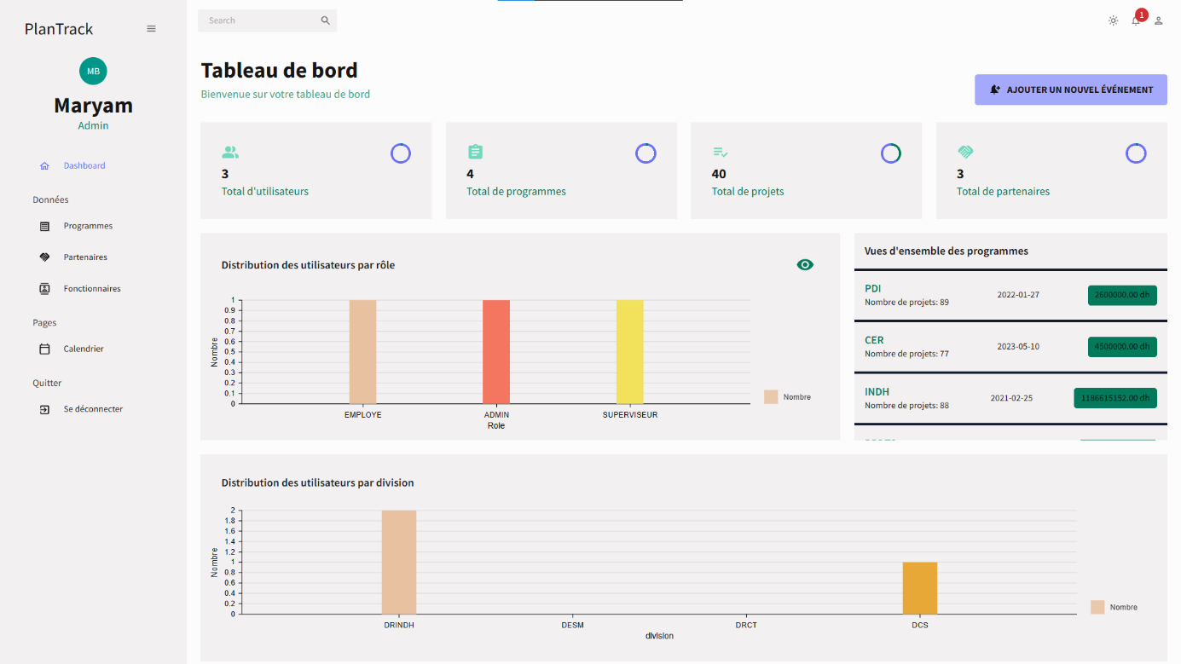

Figure 29 : Tableau de bord de l'administrateur

En tant qu'administrateur, vous disposez d'un accès privilégié à la page des programmes dans l'application PlanTrack. Cette page vous permet d'effectuer diverses actions, telles que l'ajout, la modification et la suppression de programmes.

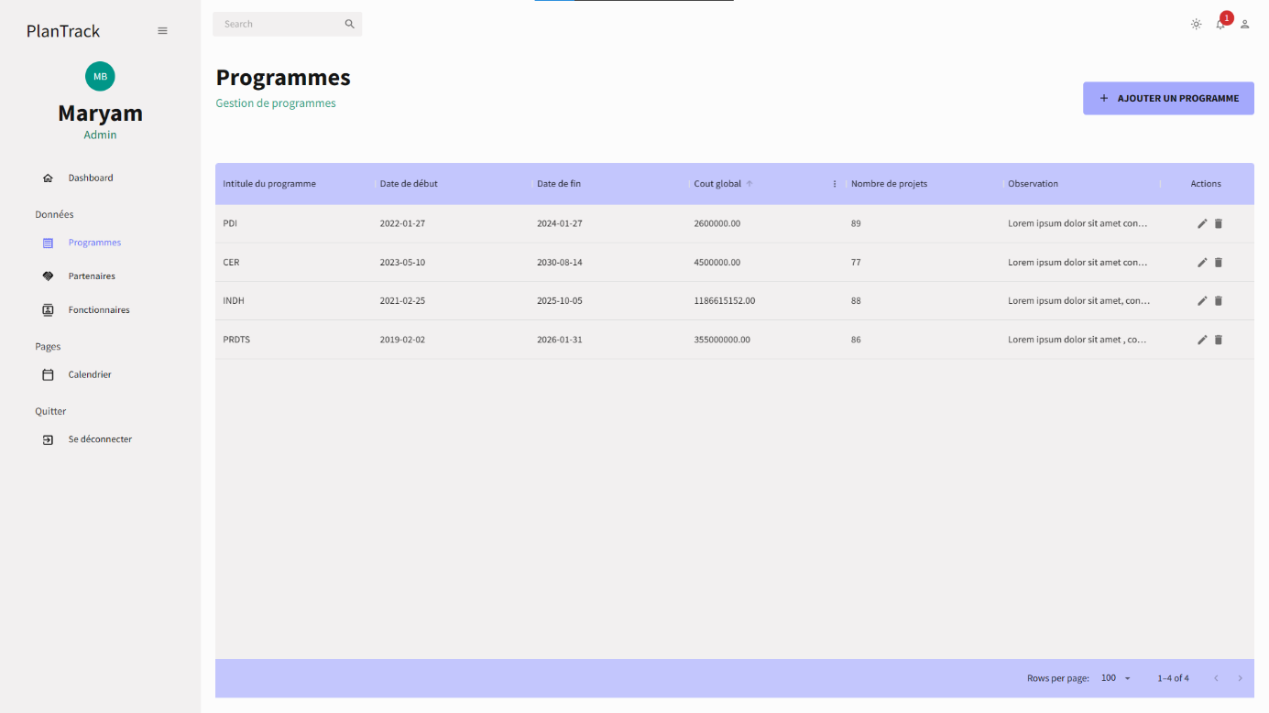

Figure 30 : Interface de « Gestion des programmes »

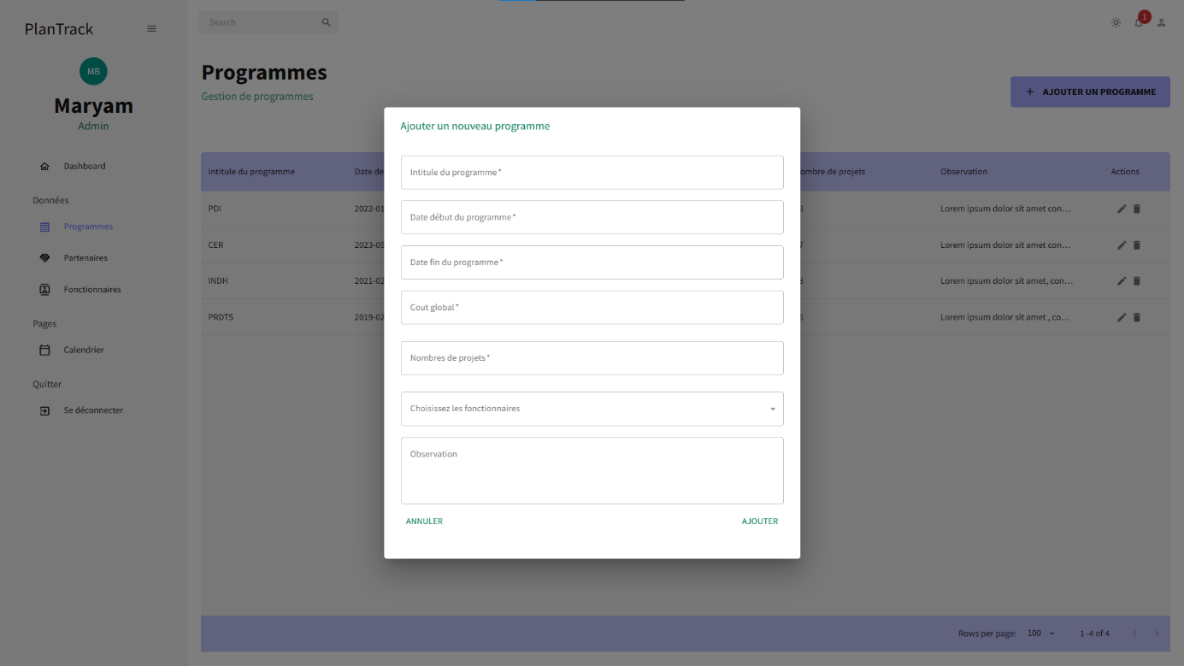

Figure 31 : Interface de « Ajouter un programme »

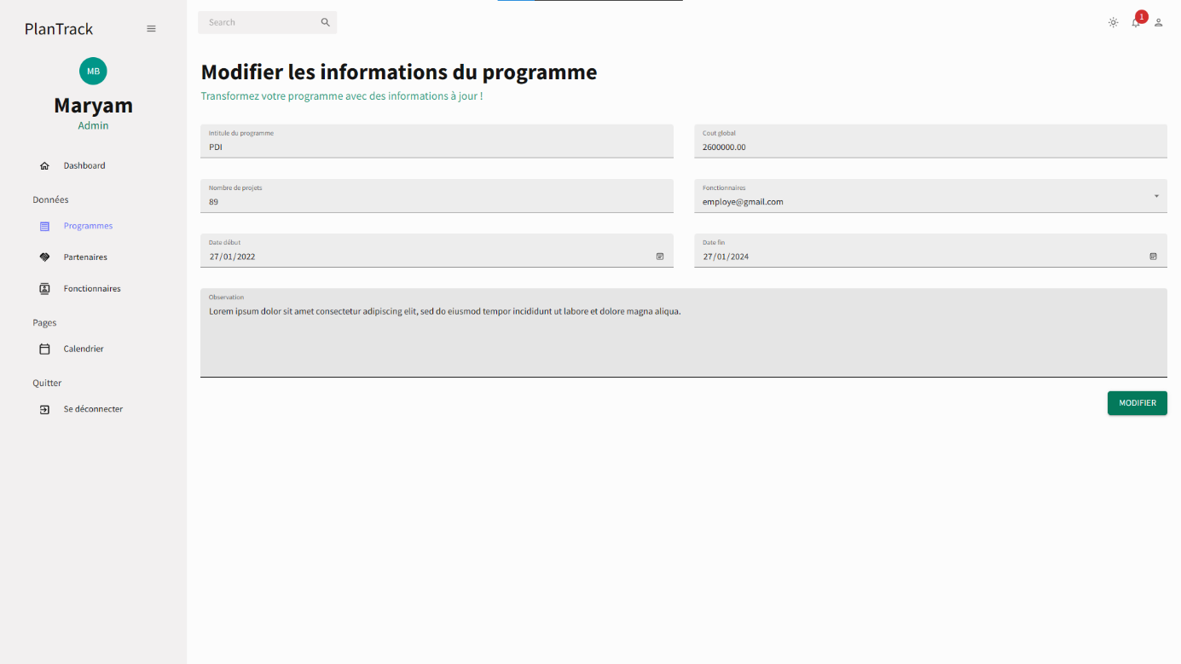

Figure 32 : Interface de « Modifier un programme »

En tant qu'administrateur de l'application PlanTrack, vous bénéficiez de privilèges étendus, notamment la possibilité d'ajouter, de modifier et de supprimer des partenaires.

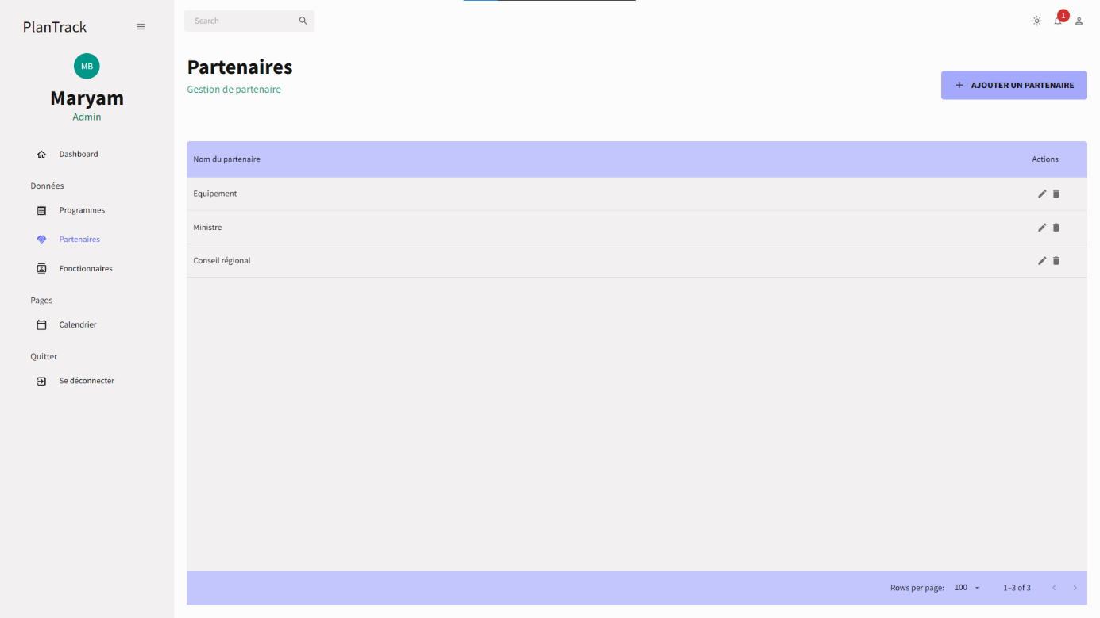

Figure 33 : Interface de « Gestion des partenaires »

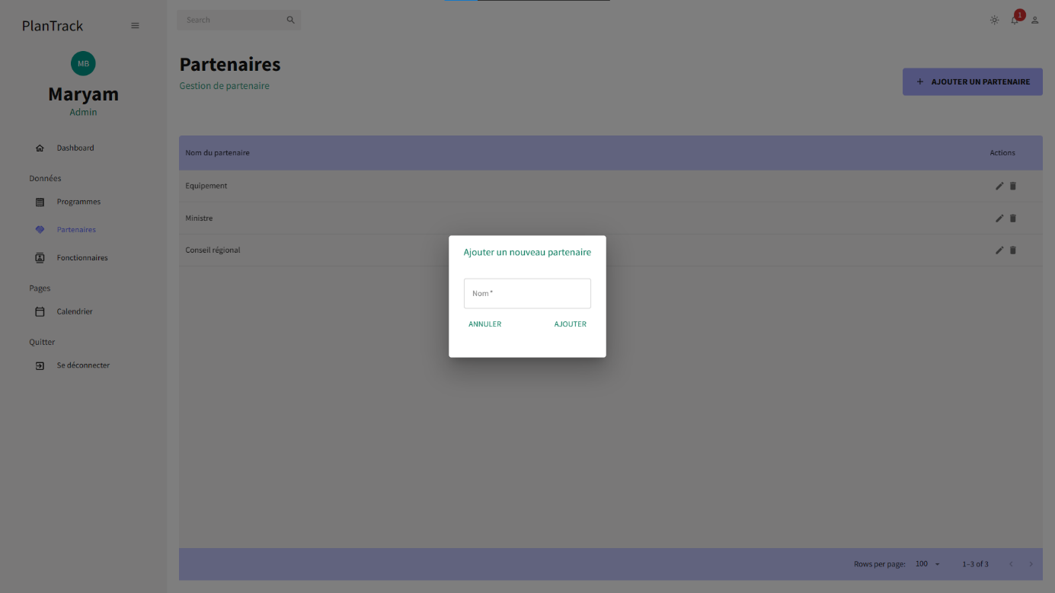

Figure 34 : Interface de « Ajouter un partenaire »

En tant qu'administrateur de l'application PlanTrack, vous bénéficiez de la capacité d'ajouter, de modifier et de supprimer des fonctionnaires.

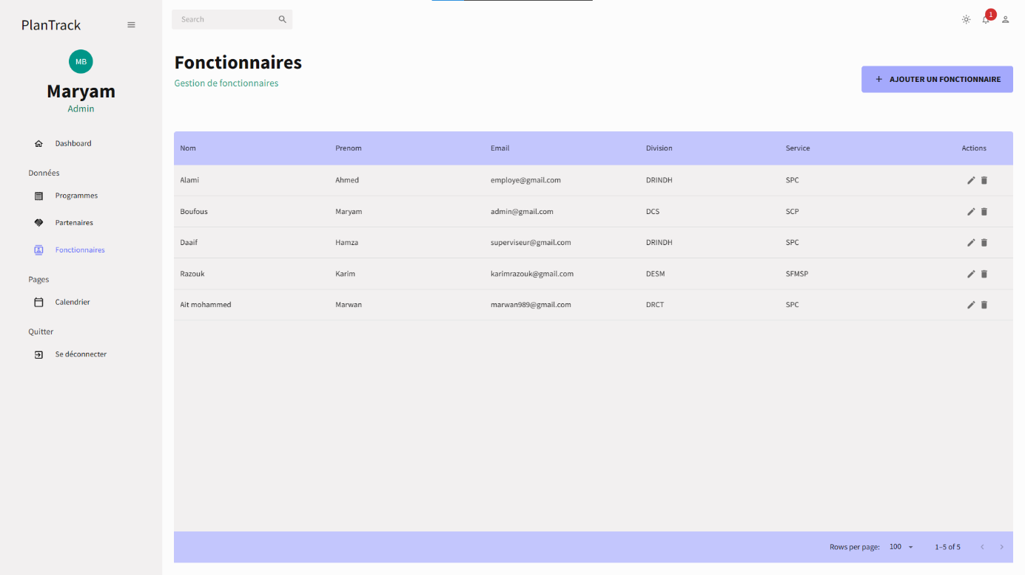

Figure 35 : Interface de « Gestion des fonctionnaires »

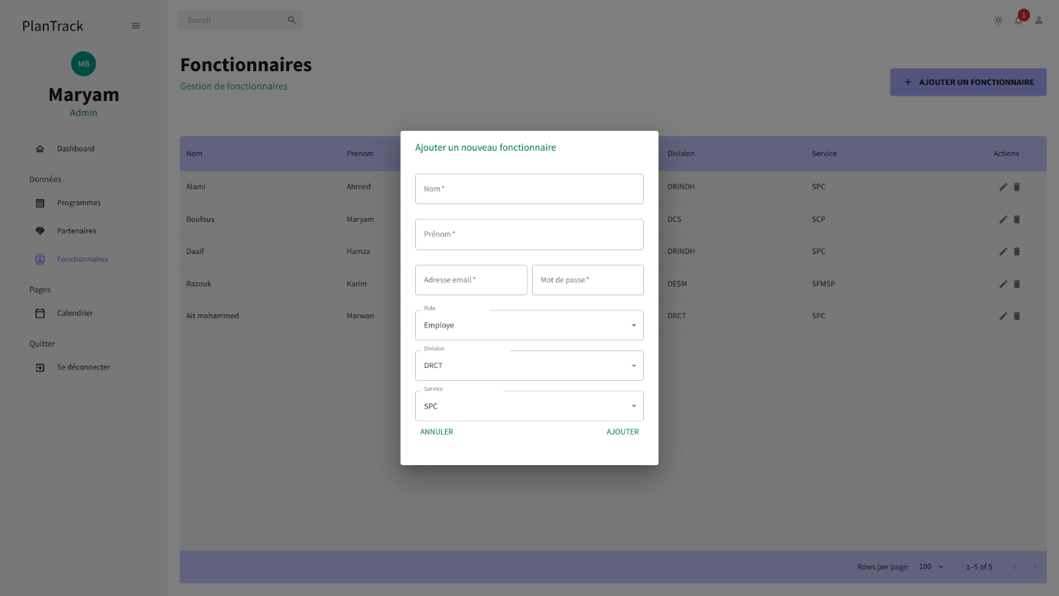

Figure 36 : Interface de « Ajouter un fonctionnaire »

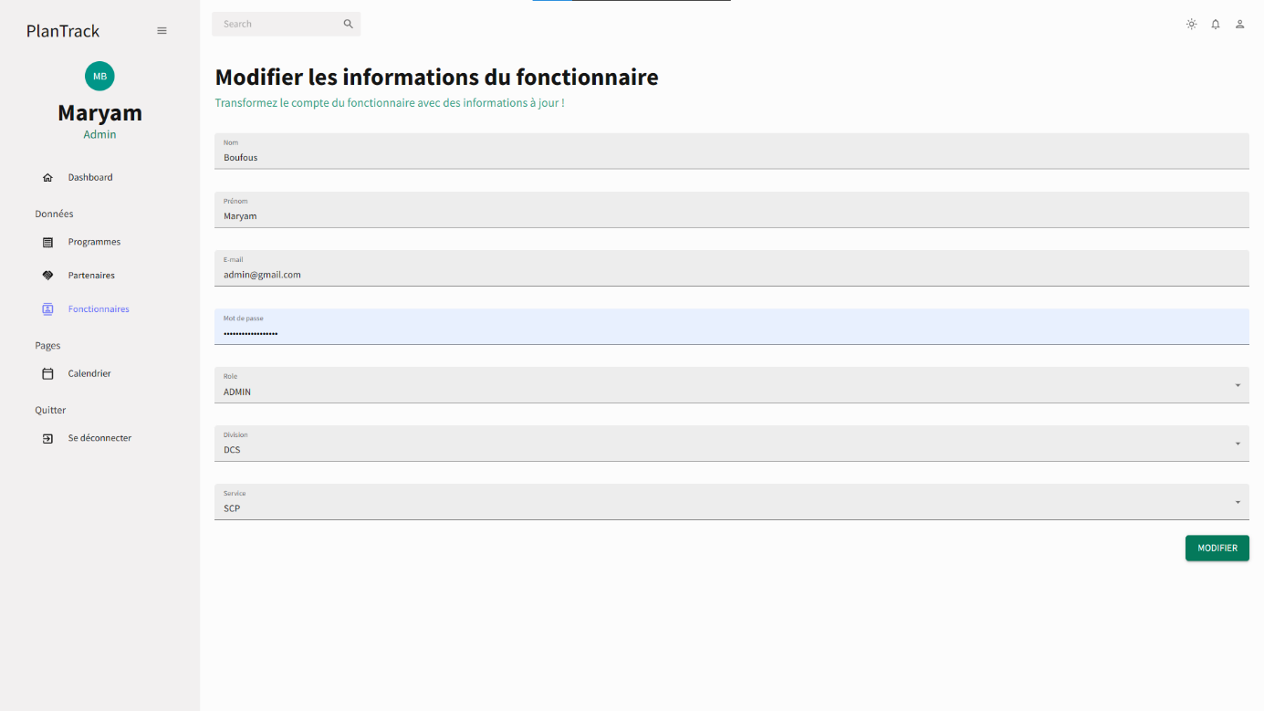

Figure 37 : Interface de « Modifier un fonctionnaire »

Chaque administrateur dispose d'un calendrier personnalisé au sein de l'application PlanTrack, offrant une fonctionnalité pratique pour gérer les événements. Grâce à ce calendrier, les administrateurs ont la possibilité d'ajouter, de modifier et de supprimer des événements en fonction de leurs besoins.

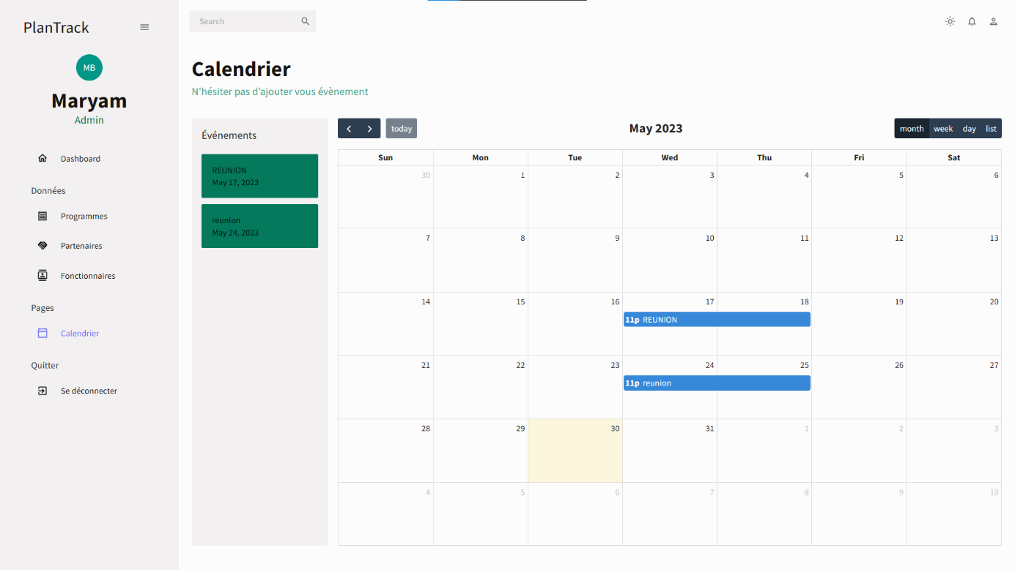

Figure 38 : Interface de « Calendrier de l'administrateur »

### Interfaces des superviseurs

Après l'authentification, dès qu'un superviseur se connecte, il sera redirigé vers un tableau de bord personnalisé. Ce tableau de bord comprend un menu situé à gauche de l'écran, offrant une navigation fluide vers les différentes rubriques et fonctionnalités disponibles. Grâce à ce menu convivial et intuitif, les superviseures peuvent facilement accéder aux services pertinents et effectuer leurs tâches de manière efficace et structurée.

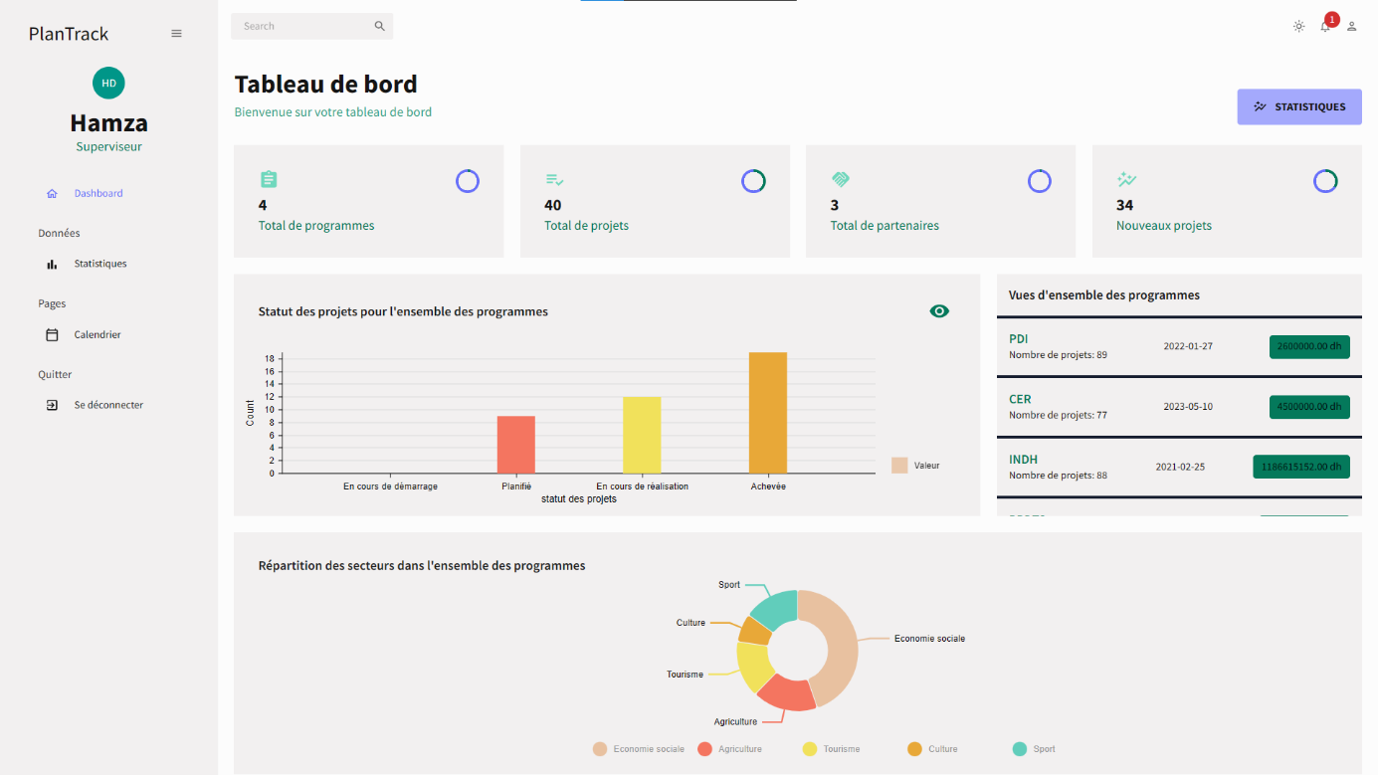

Figure 39 : Tableau de bord de superviseur

En tant que superviseur dans l'application PlanTrack, vous avez accès à une gamme complète de statistiques et d'indicateurs clés de performance pour les programmes, les projets, les partenaires et les contributions.

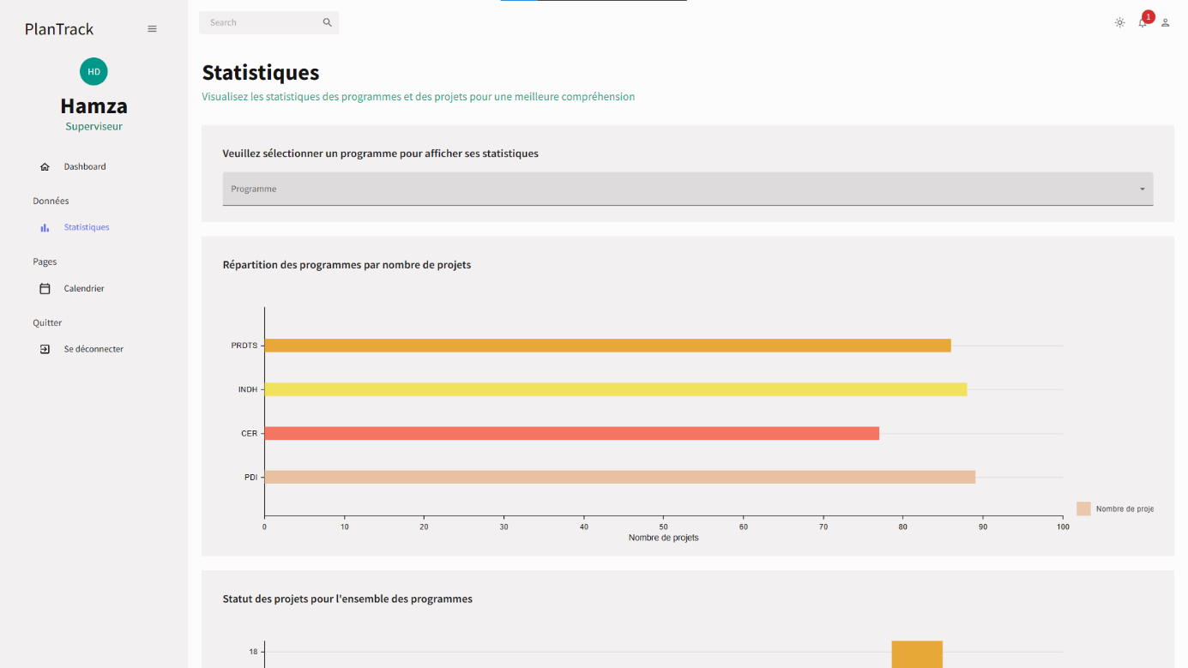

Figure 40 : Interface de « Répartition des programmes par nombre de projets »

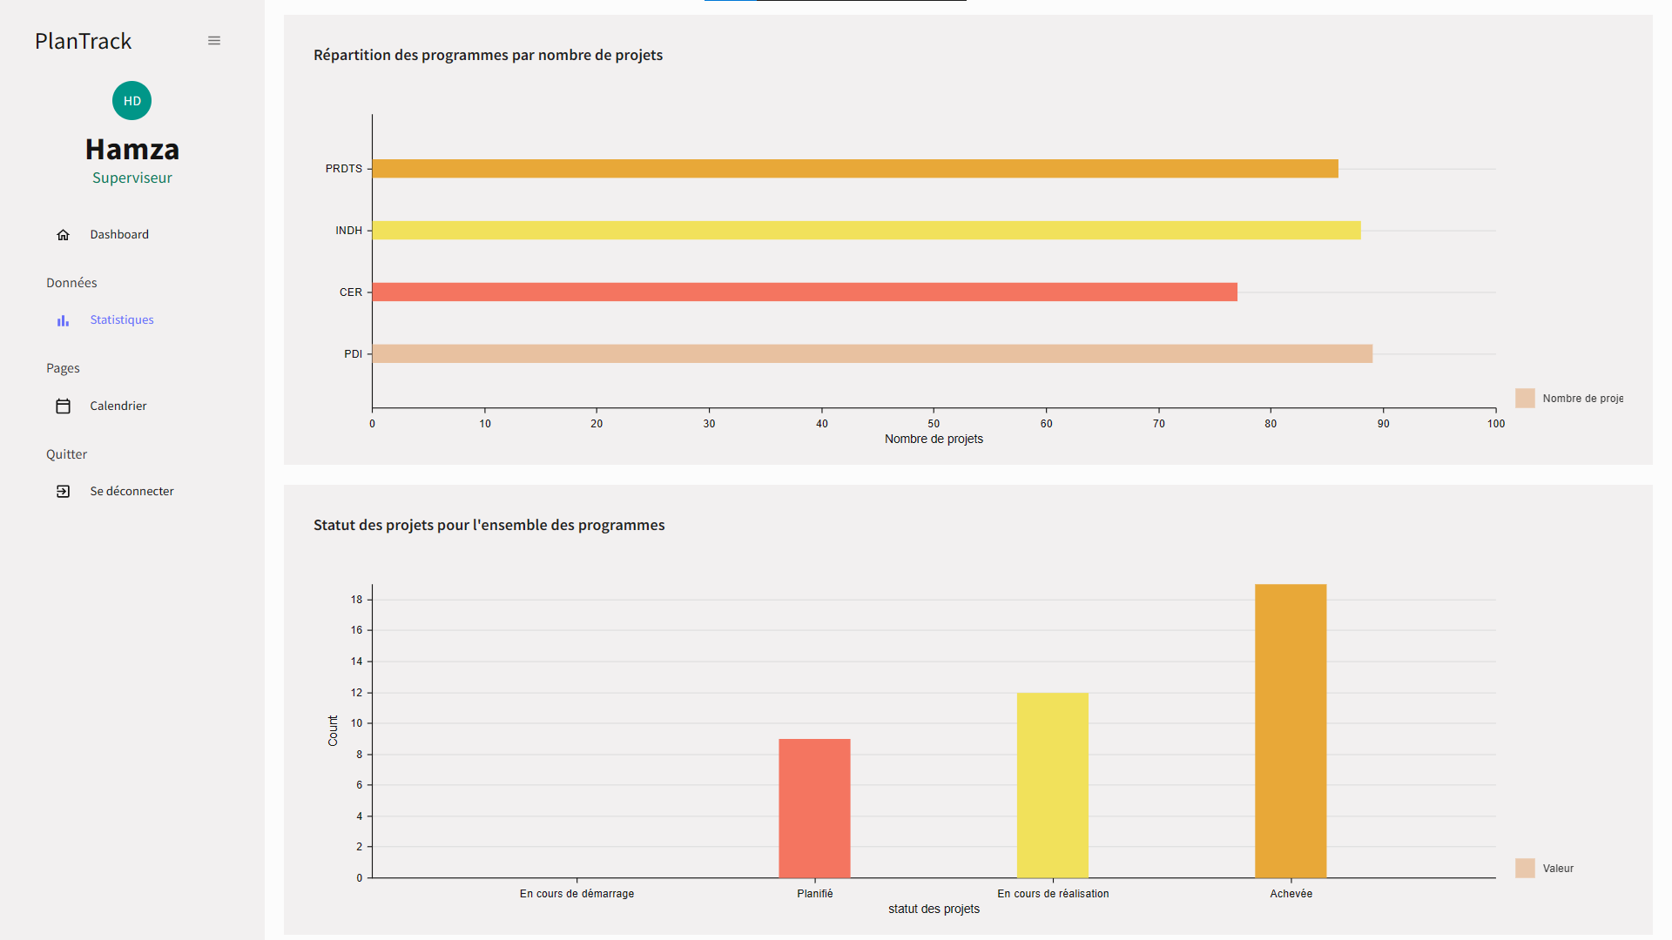

Figure 41 : Interface de « Répartition des programmes et des projets »

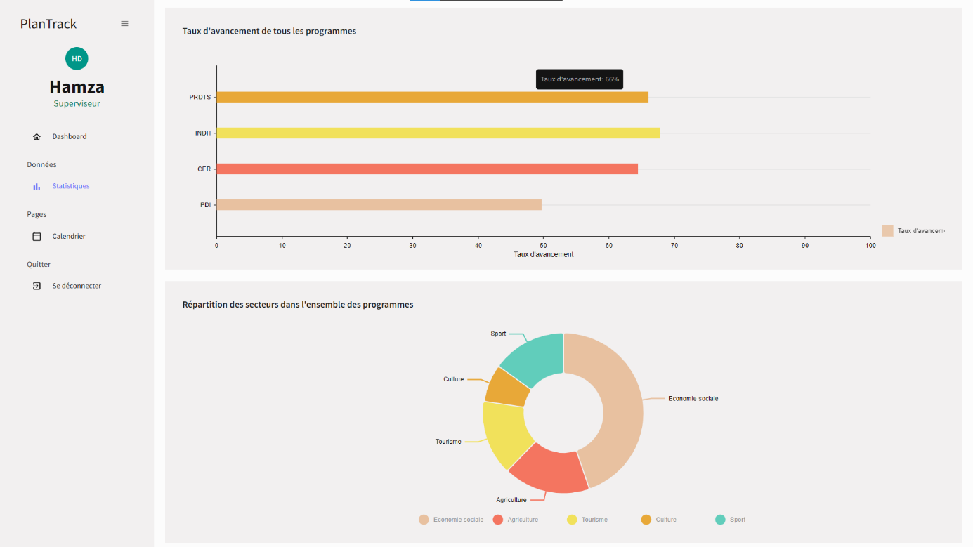

Figure 42 : Interface de « Répartition des secteurs et Taux d'avancement »

Chaque superviseur dispose d'un calendrier personnalisé, offrant une fonctionnalité pratique pour gérer les événements. Grâce à ce calendrier, les superviseures ont la possibilité d'ajouter, de modifier et de supprimer des événements en fonction de leurs besoins.

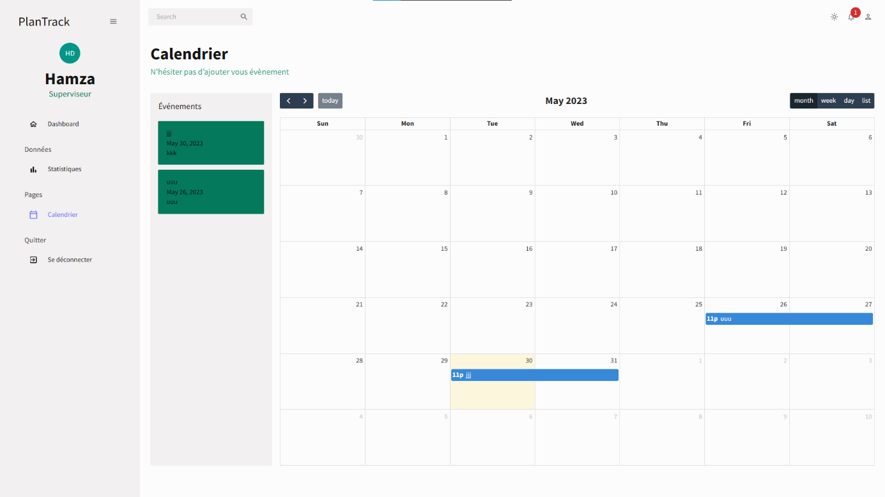

Figure 43 : Interface de « Calendrier de superviseur »

Une fonctionnalité importante dont bénéficie le superviseur dans l'application PlanTrack est la possibilité d'exporter les données essentielles pour une utilisation externe. En effet, vous avez la possibilité d'exporter la liste complète de tous les programmes disponibles ainsi que la liste exhaustive de tous les projets existants, le tout au format Excel. Cela vous permet d'avoir une copie des données de manière structurée et facilement manipulable, ce qui peut s'avérer utile pour des analyses approfondies, des rapports personnalisés ou des besoins de collaboration avec d'autres parties prenantes.

De plus, en tant que superviseur, vous pouvez également exporter la fiche technique de chaque projet sélectionné. Cette fiche technique contient toutes les informations détaillées relatives au projet.

Figure 44 : Exportation Excel : Liste des programmes pour le superviseur



Figure 45 : Exportation Excel : liste des projets du programme pour le superviseur



Figure 46 : La Fiche Technique pour le superviseur



Figure 47 : Fiche Technique pour le superviseur

Conclusion

Tout au long de ce chapitre, nous avons abordé l’environnement de travail. Ensuite, nous avons détaillé des deux parties de système, les différents composants utilisés, afin de présenter finalement les différentes interfaces de notre application réalisée.

# CONCLUSION ET PERSPECTIVES

Durant mon stage, j'ai eu l'opportunité de réaliser une application web appelée "PlanTrack" destinée à la gestion de programmes pour la wilaya. Ce projet a été réalisé en utilisant la méthode Scrum Agile, en collaboration avec mon maitre de stage, Mr. Karim Razouk.

L'application "PlanTrack" vise à faciliter la gestion des programmes au sein de la Wilaya, en fournissant une plateforme centralisée pour la planification, le suivi et la gestion des différents projets. Grâce à cette application, les responsables peuvent visualiser les différentes étapes de création de programmes, suivre l'avancement des tâches et évaluer les résultats.

La méthode Scrum Agile s'est avérée particulièrement adaptée pour ce projet, car elle favorise la flexibilité, la collaboration et l'itération. En utilisant des itérations courtes appelées "sprints", nous avons pu organiser efficacement le développement de l'application, en décomposant le projet en fonctionnalités prioritaires et en les livrant de manière itérative.

En plus de la gestion des programmes, l'application web "PlanTrack" offre également des perspectives prometteuses pour la gestion des fichiers tels que les PVs (procès-verbaux), les comptes rendus et les rapports. Cette fonctionnalité supplémentaire permettrait d'améliorer davantage l'efficacité et l'organisation au sein de la Wilaya.

En intégrant un système de gestion des fichiers à l'application, les utilisateurs pourraient facilement stocker, partager et rechercher des documents importants liés aux différents programmes. Les procès-verbaux des réunions, les comptes rendus d'activités et les rapports pourraient être téléchargés, consultés et gérés de manière centralisée, ce qui faciliterait leur accessibilité et leur suivi.

Cette perspective offre de nombreux avantages, tels que la réduction de temps liées à la recherche manuelle de documents, l'amélioration de la collaboration entre les membres de l'équipe et la possibilité de générer des rapports automatisés à partir des données stockées dans l'application.

***WEBOGRAPHIE***

Django :

<https://www.djangoproject.com/>

React :

<https://reactjs.org/>

Mterial-UI :

<https://material-ui.com/>

Nivo.js :

<https://nivo.rocks/>

NPM (Node Package Manager) :

<https://www.npmjs.com/>

Stack Overflow :

<https://stackoverflow.com/>